
Об утверждении Плана по управлению пастбищами и их использованию по Каркаралинскому району на 2018 - 2019 годы
Решение XXIII сессии Каркаралинского районного маслихата Карагандинской области от 30 января 2018 года № VI-23/200. Зарегистрировано Департаментом юстиции Карагандинской области 22 февраля 2018 года № 4617
В соответствии с Законами Республики Казахстан от 20 февраля 2017 года "О пастбищах" и от 23 января 2001 года "О местном государственном управлении и самоуправлении в Республике Казахстан", Каркаралинский районный маслихат РЕШИЛ:
1. Утвердить План по управлению пастбищами и их использованию по Каркаралинскому району на 2018 – 2019 годы согласно приложению к настоящему решению.
2. Настоящее решение вводится в действие со дня его первого официального опубликования.
Председатель сессии, секретарь районного маслихата | С. Нуркенов
"СОГЛАСОВАНО"
Руководитель
государственного учреждения
"Отдел сельского хозяйства
Каркаралинского района"
А.Ж. Қасымов
30 января 2018 года
Приложение к решению
Каркаралинского районного маслихата
№ VI - 23/200 от 30 января 2018 года
1. План по управлению пастбищами и их использованию по Каркаралинскому району на 2018 – 2019 годы
Настоящий План по управлению пастбищами и их использованию по Каркаралинскому району на 2018 – 2019 годы (далее – План) разработан в соответствии с Законами Республики Казахстан от 20 февраля 2017 года "О пастбищах", от 23 января 2001 года "О местном государственном управлении и самоуправлении в Республике Казахстан", приказом Заместителя Премьер - Министра Республики Казахстан - Министра сельского хозяйства Республики Казахстан от 24 апреля 2017 года № 173 "Об утверждении Правил рационального использования пастбищ" (зарегистрирован в Министерстве юстиции Республики Казахстан 28 апреля 2017 года № 15090), приказом Министра сельского хозяйства Республики Казахстан от 14 апреля 2015 года № 3 - 3/332 "Об утверждении предельно допустимой нормы нагрузки на общую площадь пастбищ" (зарегистрирован в Министерстве юстиции Республики Казахстан 15 мая 2015 года № 11064).
План принимается в целях рационального использования пастбищ, устойчивого обеспечения потребности в кормах и предотвращения процессов деградации пастбищ.
План содержит:
1) схему (карту) расположения пастбищ на территории административно - территориальной единицы в разрезе категорий земель, собственников земельных участков и землепользователей на основании правоустанавливающих документов, согласно приложению 1 - 22 к настоящему Плану;
2) приемлемые схемы пастбищеоборотов, согласно приложению 23 – 44 к настоящему Плану;
3) карту с обозначением внешних и внутренних границ и площадей пастбищ, в том числе сезонных, объектов пастбищной инфраструктуры, согласно приложению 45 - 66 к настоящему Плану;
4) схему доступа пастбищепользователей к водоисточникам (озерам, рекам, прудам, копаниям, оросительным или обводнительным каналам, трубчатым или шахтным колодцам), составленную согласно норме потребления воды, согласно приложению 67 - 88 к настоящему Плану;
5) схему перераспределения пастбищ для размещения поголовья сельскохозяйственных животных физических и (или) юридических лиц, у которых отсутствуют пастбища, и перемещения его на предоставляемые пастбища, согласно приложению 89 - 110 к настоящему Плану;
6) схему размещения поголовья сельскохозяйственных животных на отгонных пастбищах физических и (или) юридических лиц, не обеспеченных пастбищами, расположенными при селе, сельском округе, согласно приложению 111 - 132 к настоящему Плану;
7) календарный график по использованию пастбищ, устанавливающий сезонные маршруты выпаса и передвижения сельскохозяйственных животных согласно приложению 133 к настоящему Плану;
8) площадь земель Каркаралинского района в разрезе категорий согласно приложению 134 к настоящему Плану;
9) землепользование района в разрезе сельских округов согласно приложению 135 к настоящему Плану;
10) сведения о ветеринарно – санитарных объектах согласно приложению 136 к настоящему Плану;
11) данные о численности поголовья сельскохозяйственных животных в разрезе сельских округов согласно приложению 137 к настоящему Плану;
12) данные о количестве гуртов, отар, табунов, сформированных по видам сельскохозяйственных животных в разрезе сельских округов согласно приложению 138 к настоящему Плану;
13) пастбищные угодия в разрезе сельских округов согласно приложению 139 к настоящему Плану;
14) предельно допустимая норма нагрузки на общую площадь пастбищ согласно приложению 140 к настоящему Плану;
15) план по развитию и реконструкции объектов пастбищной инфраструктуры согласно приложению 141 к настоящему Плану;
16) иные требования, необходимые для рационального использования пастбищ на соответствующей административно - территориальной единице.
План принят с учетом сведений о ветеринарно - санитарных объектах, данных о численности поголовья сельскохозяйственных животных, особенностей выпаса сельскохозяйственных животных на аридных пастбищах, предоставленных государственными органами.
Каркаралинский район расположен в юго - восточной части Карагандинской области. В современных границах с 1997 года граничит на севере с Павлодарской областью, а на востоке с Восточно - Казахстанской областью, на юге с Актогайским районом, на западе с Бухар – Жырауским и Шетским районами Карагандинской области.
По административно - территориальному делению в Каркаралинском районе имеются 1 город районного значения,1 поселок, 23 сельских округов, 61 сельских населенных пунктов.
Общая площадь территории Каркаралинского района 3547236 гектар.
2. Емкость пастбищ
Одним из методов определения емкости пастбищ в пастбищный период является метод определения на основе имеющихся данных о продуктивности пастбищ. Суточная потребность в зеленом корме для различных видов животных определяется по зоотехническим нормам, принятым в хозяйстве. Однако, ориентировочно можно придерживаться следующих норм зеленого корма (в среднем на одну голову): коровам в зависимости от удоя 40-75 кг, молодняку крупного рогатого скота старше 1 года 30-40 кг, молодняку до 1 года 15-25 кг, овцам 6-8 кг, ягнятам 2-3 кг, лошадям 30-40 кг. Продолжительность пастбищного периода в различных зонах в среднем следующая: в степной зоне 180 - 190 дней, пустынной зоне 210 - 240 дней. Таким образом, зная урожаи пастбища, суточную потребность животного в зеленом корме и продолжительность пастбищного периода, можно определить емкость пастбища.
Существует несколько систем пастьбы,:
а) вольная или бессистемная пастьба, когда скот пасется по всему пастбищу ежедневно в течение всего пастбищного периода;
б) пастьба на привязи, состоящая в том, что животное пасется на веревочной или цепной привязи на небольшом участке пастбищ, а потом переводится на другой участок, затем на следующий и так далее;
в) загонная система пастьбы, когда пастбищный участок делят на несколько загонов и стравливают их скоту поочередно. У нас применяется только вольная и загонная системы пастьбы.
3. Загонная система пастьбы
Основное звено рационального использования пастбищ – загонная система пастьбы. По сравнению с бессистемной пастьбой этот способ имеет преимущества. При бессистемном (вольном) выпасе скота в травостое постоянно уменьшается количество хорошо поедаемых злаковых и бобовых растений, наконец, ценные растения исчезают, заменяясь плохо поедаемыми и не поедаемыми травами, а также низкорослыми, малоурожайными растениями. В результате во второй половине пастбищного сезона животные испытывают недостаток в питании и вынуждены поедать малоценные или перестоявшие растения. При загонной системе пастьбы эти недостатки устраняются, сохраняется высокая продуктивность пастбищ и состояние травостоя.
При загонной системе пастьбы пастбищный участок делят на загоны, травостой которых стравливают скоту по очереди. Сначала скот пасут в первом загоне, а потом, когда на этом участке растительность будет стравлена, скот перегоняют на второй загон. По окончании стравливания во втором загоне скот перегоняют в третий, затем в четвертый и так поступают до тех пор, пока не будут использованы все загоны, после чего скот переводят снова в первый загон. Начинается второй цикл стравливания в порядке очередности всех загонов. Каждый загон должен быть свободным от выпаса 25 - 30 дней, чтобы трава на этом участке хорошо отросла. При загонной системе пастьбы значительно уменьшается площадь, потребная для содержания скота, удои коров в пастбищный период повышаются в среднем на 15 - 25%, а привес живого веса молодняка на 25 - 30% по сравнению с бессистемной пастьбой.
Для различных природных зон и типов пастбищ разработаны соответствующие схемы пастбищеоборота. В условиях Казахстана за пастбищный период в сухостепной зоне возможно отрастание одной - двух отав, в этой связи число циклов стравливания травостоя рекомендуется в сухостепной зоне два – три раза. В трехпольном пастбищеобороте, рекомендованном для пастбищ сухостепной зоны, предусматривается в среднем двукратное стравливание травостоя: первое поле – трехкратное стравливание, начиная с весны текущего года, второе поле – двукратное летом и осенью, третье поле – однократное осенью после созревания и осыпания семян. Каждое поле пастбищеоборота в процессе выпаса делится на загоны очередного стравливания, число которых устанавливается с учетом конкретных условий года. Продолжительность пребывания скота в загоне не должна превышать 6 дней.
При размещении полей и загонов очередного стравливания важным требованием является сокращение холостых перегонов животных, на которые тратится много сил и энергии животных.
Порядок стравливания. В первую очередь целесообразно стравливать те участки, где травы близки к выколачиванию. Если траву стравливают в неогороженных загонах, следует широко применять способ пастьбы "из - под ноги", дающий лучшие результаты. При этом способе стадо идет медленно и сдерживается пастухом, поэтому весь травостой поедается равномерно.
С утра необходимо проводить стадо по площади с худшим травостоем или не совсем использованным в предыдущие дни. Проголодавшиеся за ночь животные лучше поедают менее съедобные травы, чем во второй половине дня, когда их переводят на свежий участок. Для сохранения и повышения продуктивности пастбищ, улучшения ботанического травостоя, снижения эродированности или ее предотвращения приемлемая схема пастбищеоборотов по Каркаралинскому району является четырехпольная схема. Формирование гуртов производится по половозрастным группам, в соответствии с зооветеринарными требованиями. Площади пастбищеоборотных массивов устанавливаются с учетом обеспеченности групп скота потребным количеством земленых кормов, создания благоприятных условий при организации выпаса скота, соблюдения допустимых радиусов водопоя выпасываемых видов и групп скота, степени выбитости пастбищ. Пастбищеобороты закрепляются за каждой выпасной группой. Гуртам коров отводятся естественные пастбища, близлежащие к населенному пункту. Овцам и лошадям отведены более отдаленные пастбищные угодья. Конфигурация гуртовых, отарных и табунных участков, по возможности выдерживаются компактно.
Границы участков приурочиваются к ярко выраженным контурам и живым урочищам.
Чтобы прокормить имеющееся в районе поголовье рекомендуется многократное стравливание пастбищ. Многократное стравливание хотя и способствует полному использованию травостоя, приводит к тому, что пастбища постепенно, из года в год снижают свою продуктивность и ухудшают кормовые качества.
Приложение 1
к Плану по управлению пастбищами и их
использованию по Каркаралинскому
району на 2018 - 2019 годы
Схема (карта) расположения пастбищ на территории административно - территориальной единицы в разрезе категорий земель, собственников земельных участков и землепользователей на основании правоустанавливающих документов Кояндинского сельского округа Каркаралинского района

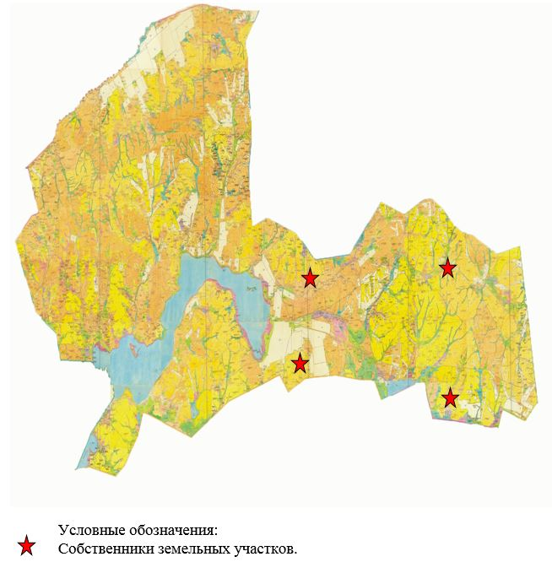

Приложение 2
к Плану по управлению пастбищами и их
использованию по Каркаралинскому
району на 2018 - 2019 годы
Схема (карта) расположения пастбищ на территории административно - территориальной единицы в разрезе категорий земель, собственников земельных участков и землепользователей на основании правоустанавливающих документов Киргизского сельского округа Каркаралинского района

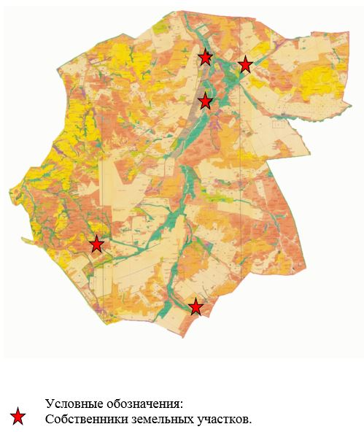

Приложение 3
к Плану по управлению пастбищами и их
использованию по Каркаралинскому
району на 2018 - 2019 годы
Схема (карта) расположения пастбищ на территории административно - территориальной единицы в разрезе категорий земель, собственников земельных участков и землепользователей на основании правоустанавливающих документов Касым Аманжоловского сельского округа Каркаралинского района

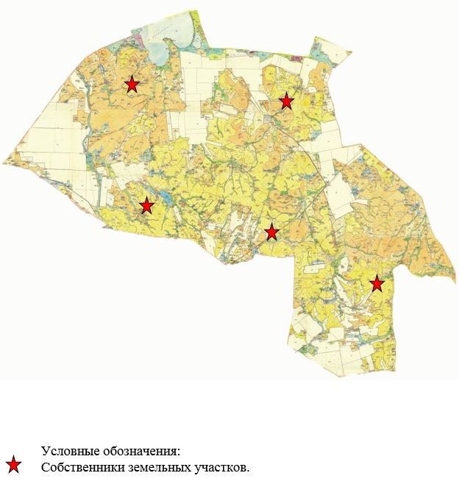

Приложение 4
к Плану по управлению пастбищами и их
использованию по Каркаралинскому
району на 2018 - 2019 годы
Схема (карта) расположения пастбищ на территории административно - территориальной единицы в разрезе категорий земель, собственников земельных участков и землепользователей на основании правоустанавливающих документов Каршигалинского сельского округа Каркаралинского района

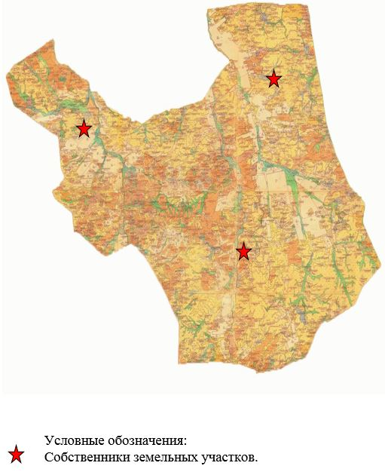

Приложение 5
к Плану по управлению пастбищами и их
использованию по Каркаралинскому
району на 2018 - 2019 годы
Схема (карта) расположения пастбищ на территории административно - территориальной единицы в разрезе категорий земель, собственников земельных участков и землепользователей на основании правоустанавливающих документов Каракольского сельского округа Каркаралинского района

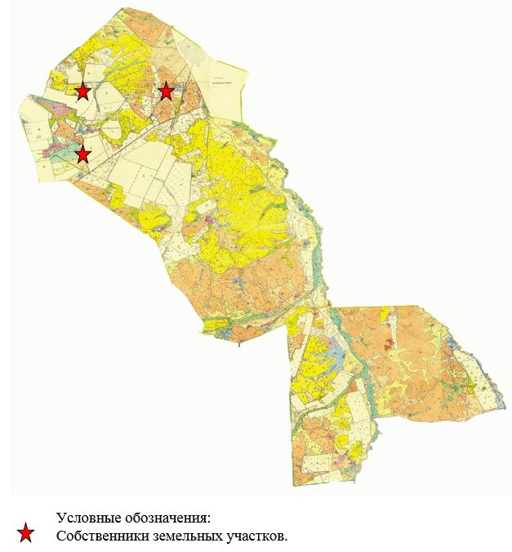

Приложение 6
к Плану по управлению пастбищами и их
использованию по Каркаралинскому
району на 2018 - 2019 годы
Схема (карта) расположения пастбищ на территории административно - территориальной единицы в разрезе категорий земель, собственников земельных участков и землепользователей на основании правоустанавливающих документов сельского округа Балкантау Каркаралинского района

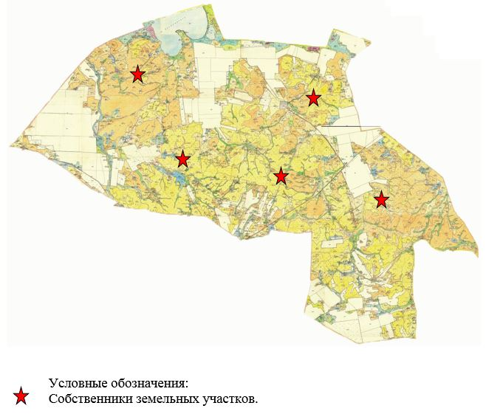

Приложение 7
к Плану по управлению пастбищами и их
использованию по Каркаралинскому
району на 2018 - 2019 годы
Схема (карта) расположения пастбищ на территории административно - территориальной единицы в разрезе категорий земель, собственников земельных участков и землепользователей на основании правоустанавливающих документов сельского округа Абай Каркаралинского района

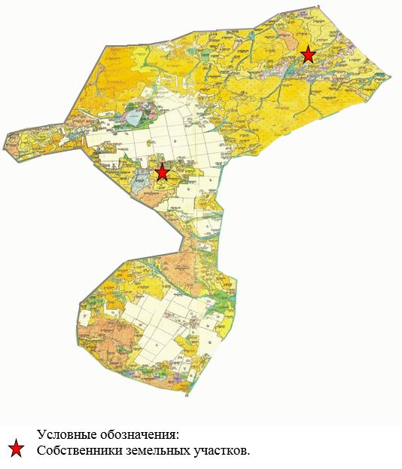

Приложение 8
к Плану по управлению пастбищами и их
использованию по Каркаралинскому
району на 2018 - 2019 годы
Схема (карта) расположения пастбищ на территории административно – территориальной единицы в разрезе категорий земель, собственников земельных участков и землепользователей на основании правоустанавливающих документов Мартбек Мамыраевского сельского округа Каркаралинского района

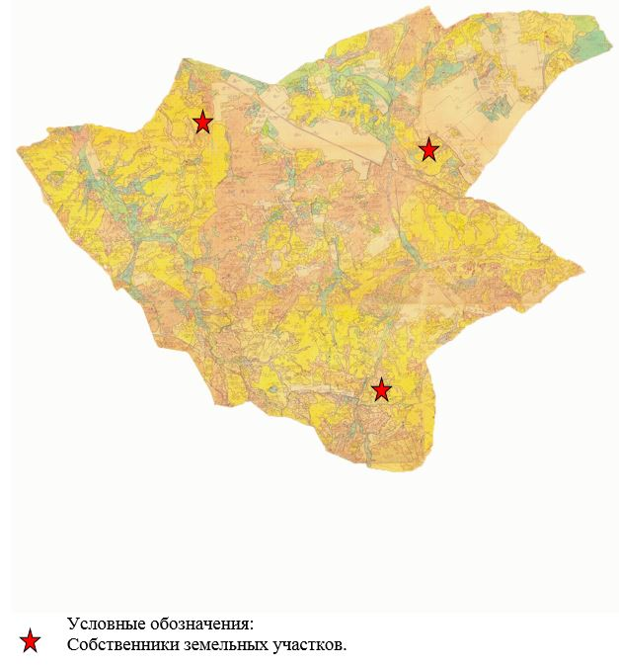

Приложение 9
к Плану по управлению пастбищами и их
использованию по Каркаралинскому
району на 2018 - 2019 годы
Схема (карта) расположения пастбищ на территории административно - территориальной единицы в разрезе категорий земель, собственников земельных участков и землепользователей на основании правоустанавливающих документов сельского округа Бесоба Каркаралинского района

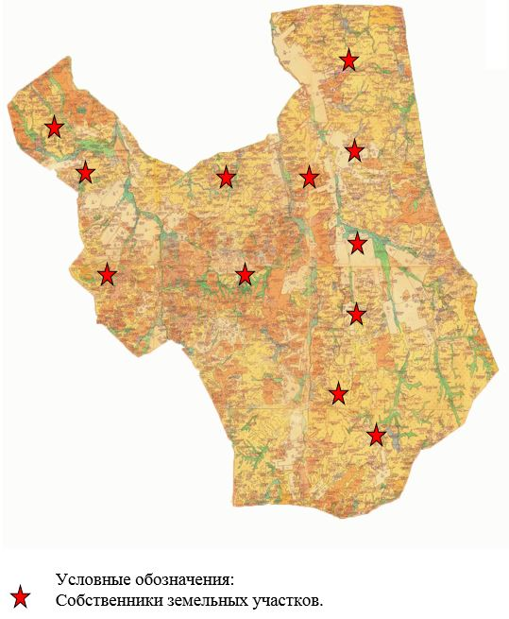

Приложение 10
к Плану по управлению пастбищами и их
использованию по Каркаралинскому
району на 2018 - 2019 годы
Схема (карта) расположения пастбищ на территории административно - территориальной единицы в разрезе категорий земель, собственников земельных участков и землепользователей на основании правоустанавливающих документов Таттимбетовского сельского округа Каркаралинского района

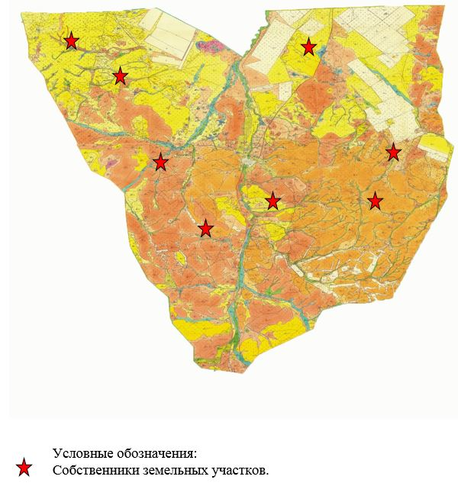

Приложение 11
к Плану по управлению пастбищами и их
использованию по Каркаралинскому
району на 2018 - 2019 годы
Схема (карта) расположения пастбищ на территории административно - территориальной единицы в разрезе категорий земель, собственников земельных участков и землепользователей на основании правоустанавливающих документов сельского округа Жанатоганский Каркаралинского района

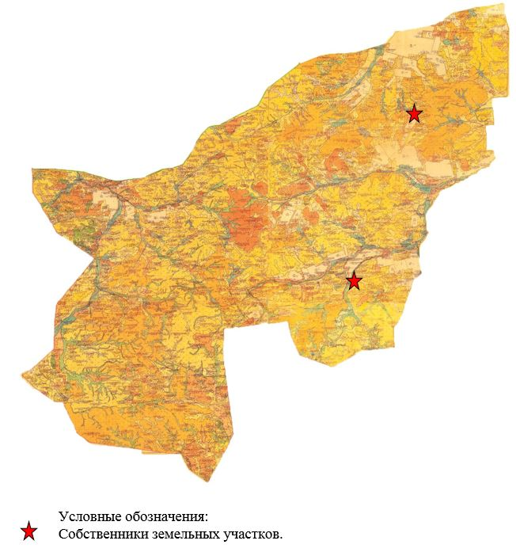

Приложение 12
к Плану по управлению пастбищами и их
использованию по Каркаралинскому
району на 2018 - 2019 годы
Схема (карта) расположения пастбищ на территории административно - территориальной единицы в разрезе категорий земель, собственников земельных участков и землепользователей на основании правоустанавливающих документов сельского округа имени Ныгмета Нурмакова Каркаралинского района

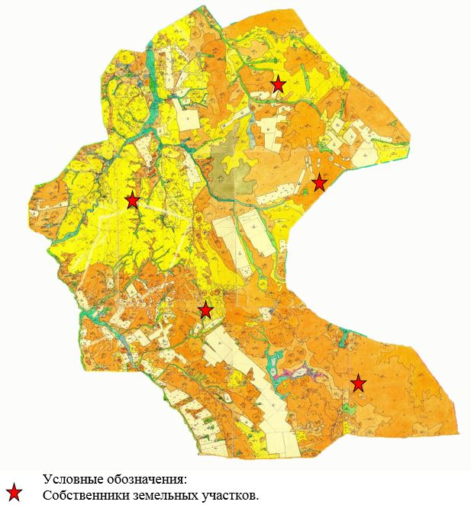

Приложение 13
к Плану по управлению пастбищами и их
использованию по Каркаралинскому
району на 2018 - 2019 годы
Схема (карта) расположения пастбищ на территории административно - территориальной единицы в разрезе категорий земель, собственников земельных участков и землепользователей на основании правоустанавливающих документов Мадийского сельского округа Каркаралинского района

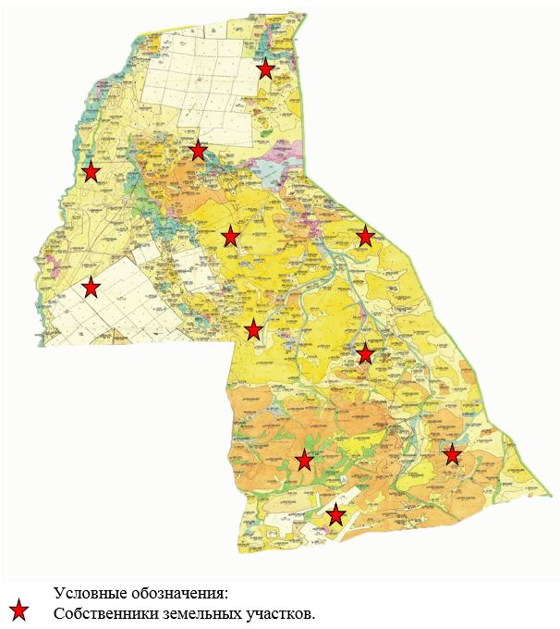

Приложение 14
к Плану по управлению пастбищами и их
использованию по Каркаралинскому
району на 2018 - 2019 годы
Схема (карта) расположения пастбищ на территории административно - территориальной единицы в разрезе категорий земель, собственников земельных участков и землепользователей на основании правоустанавливающих документов Тегисшилдикского сельского округа Каркаралинского района

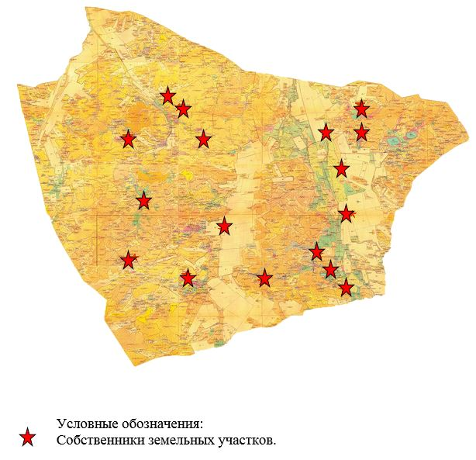

Приложение 15
к Плану по управлению пастбищами и их
использованию по Каркаралинскому
району на 2018 - 2019 годы
Схема (карта) расположения пастбищ на территории административно - территориальной единицы в разрезе категорий земель, собственников земельных участков и землепользователей на основании правоустанавливающих документов сельского округа Темирши Каркаралинского района

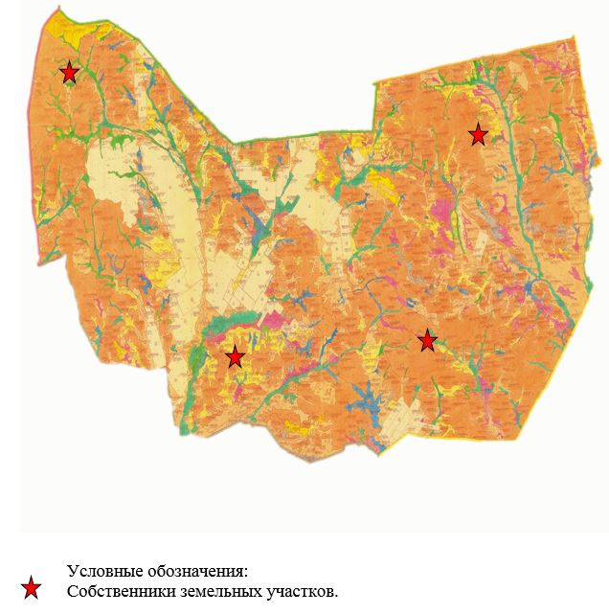

Приложение 16
к Плану по управлению пастбищами и их
использованию по Каркаралинскому
району на 2018 - 2019 годы
Схема (карта) расположения пастбищ на территории административно - территориальной единицы в разрезе категорий земель, собственников земельных участков и землепользователей на основании правоустанавливающих документов сельского округа Томарского Каркаралинского района

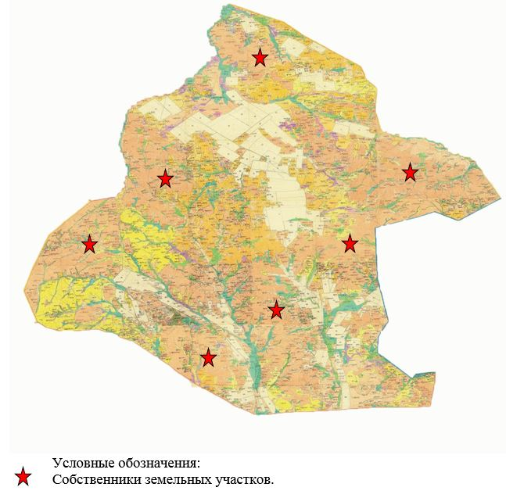

Приложение 17
к Плану по управлению пастбищами и их
использованию по Каркаралинскому
району на 2018 - 2019 годы
Схема (карта) расположения пастбищ на территории административно - территориальной единицы в разрезе категорий земель, собственников земельных участков и землепользователей на основании правоустанавливающих документов сельского округа Нуркена Абдирова Каркаралинского района

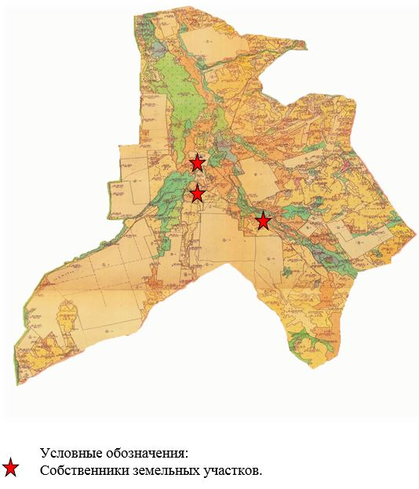

Приложение 18
к Плану по управлению пастбищами и их
использованию по Каркаралинскому
району на 2018 - 2019 годы
Схема (карта) расположения пастбищ на территории административно - территориальной единицы в разрезе категорий земель, собственников земельных участков и землепользователей на основании правоустанавливающих документов сельского округа Бахтинского Каркаралинского района

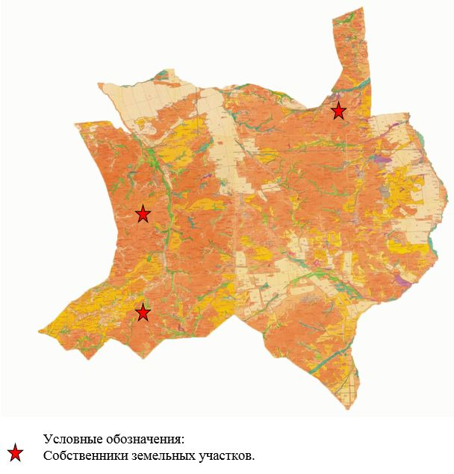

Приложение 19
к Плану по управлению пастбищами и их
использованию по Каркаралинскому
району на 2018 - 2019 годы
Схема (карта) расположения пастбищ на территории административно - территориальной единицы в разрезе категорий земель, собственников земельных участков и землепользователей на основании правоустанавливающих документов сельского округа Кайнарбулак Каркаралинского района

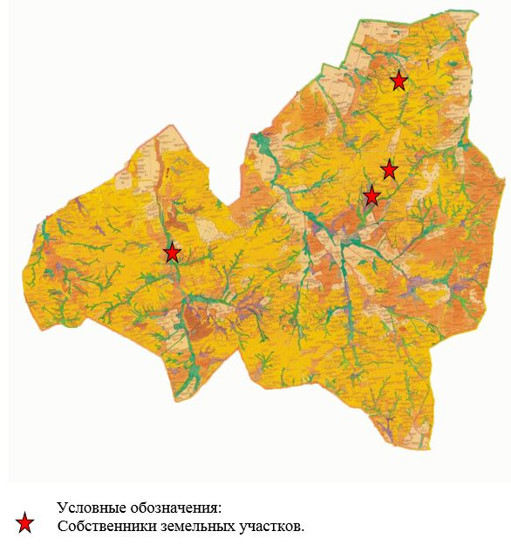

Приложение 20
к Плану по управлению пастбищами и их
использованию по Каркаралинскому
району на 2018 - 2019 годы
Схема (карта) расположения пастбищ на территории административно - территориальной единицы в разрезе категорий земель, собственников земельных участков и землепользователей на основании правоустанавливающих документов Ынталинского сельского округа Каркаралинского района

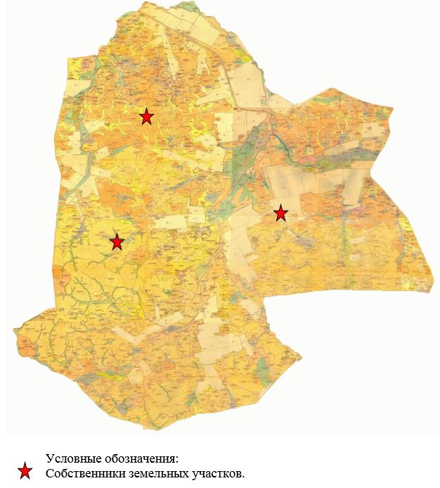

Приложение 21
к Плану по управлению пастбищами и их
использованию по Каркаралинскому
району на 2018 - 2019 годы
Схема (карта) расположения пастбищ на территории административно - территориальной единицы в разрезе категорий земель, собственников земельных участков и землепользователей на основании правоустанавливающих документов сельского округа Угар Каркаралинского района

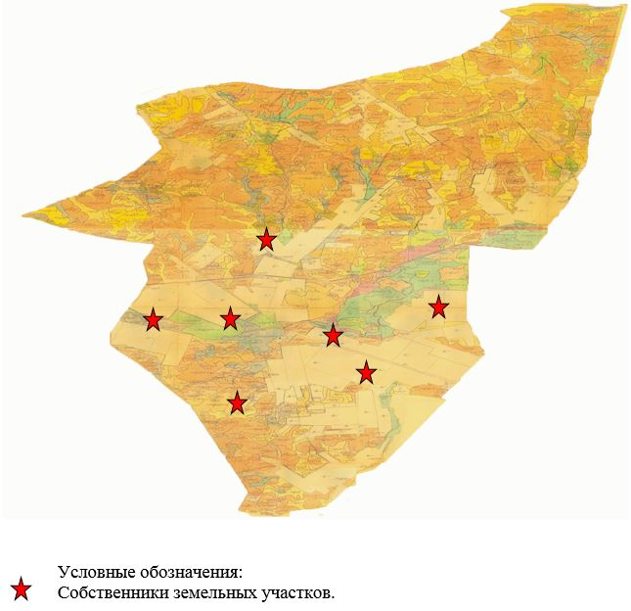

Приложение 22
к Плану по управлению пастбищами и их
использованию по Каркаралинскому
району на 2018 - 2019 годы
Схема (карта) расположения пастбищ на территории административно - территориальной единицы в разрезе категорий земель, собственников земельных участков и землепользователей на основании правоустанавливающих документов Шарыктинского сельского округа Каркаралинского района

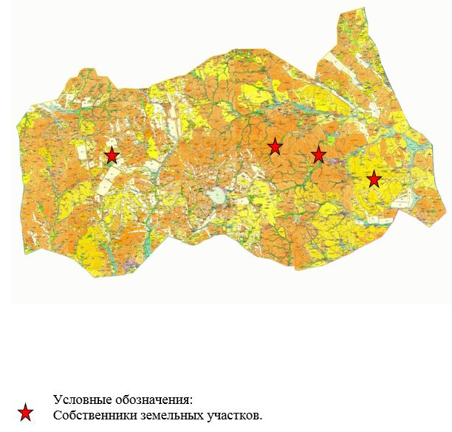

Приложение 23
к Плану по управлению пастбищами и их
использованию по Каркаралинскому
району на 2018 - 2019 годы
Приемлемая схема пастбищеоборотов Кояндинского сельского округа Каркаралинского района

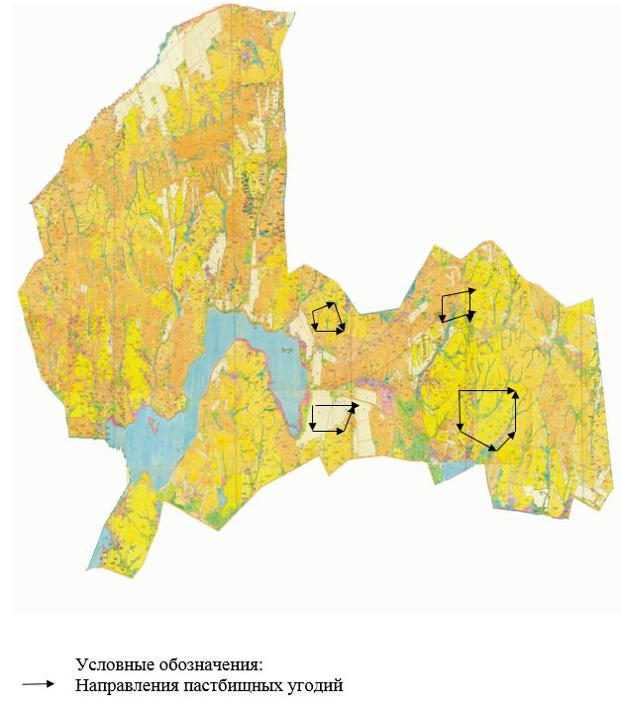

Приложение 24
к Плану по управлению пастбищами и их
использованию по Каркаралинскому
району на 2018 - 2019 годы
Приемлемая схема пастбищеоборотов Киргизского сельского округа Каркаралинского района

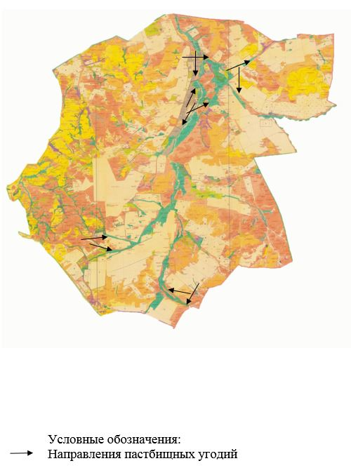

Приложение 25
к Плану по управлению пастбищами и их
использованию по Каркаралинскому
району на 2018 - 2019 годы
Приемлемая схема пастбищеоборотов Касым Аманжоловского сельского округа Каркаралинского района

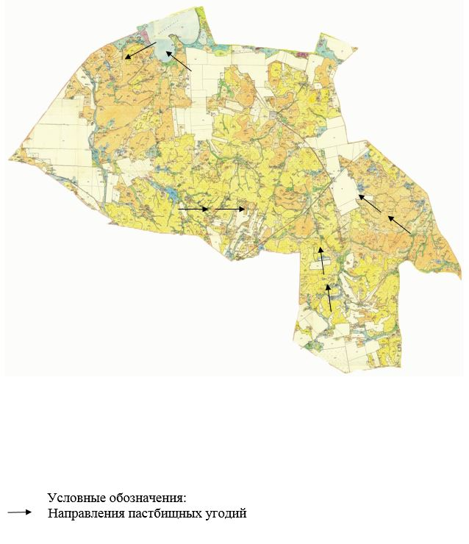

Приложение 26
к Плану по управлению пастбищами и их
использованию по Каркаралинскому
району на 2018 - 2019 годы
Приемлемая схема пастбищеоборотов Каршигалинского сельского округа Каркаралинского района

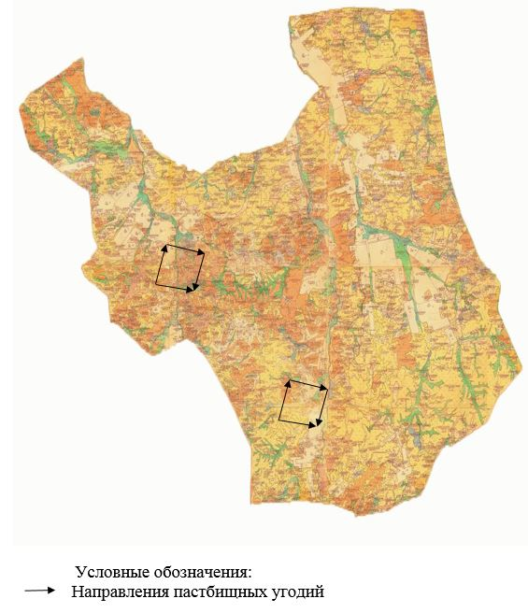

Приложение 27
к Плану по управлению пастбищами и их
использованию по Каркаралинскому
району на 2018 - 2019 годы
Приемлемая схема пастбищеоборотов сельского округа Караколь Каркаралинского района

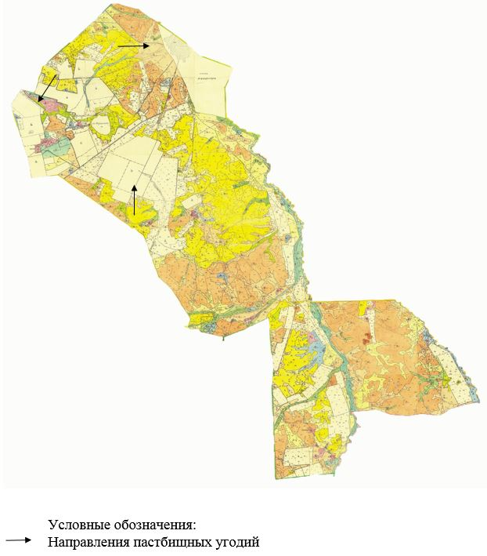

Приложение 28
к Плану по управлению пастбищами и их
использованию по Каркаралинскому
району на 2018 - 2019 годы
Приемлемая схема пастбищеоборотов сельского округа Балкантау Каркаралинского района

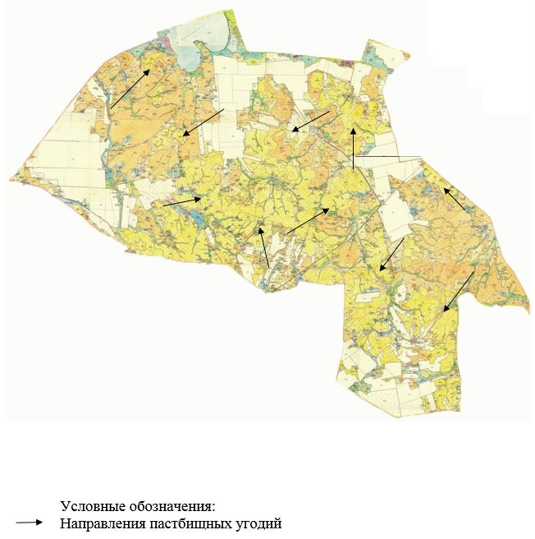

Приложение 29
к Плану по управлению пастбищами и их
использованию по Каркаралинскому
району на 2018 - 2019 годы
Приемлемая схема пастбищеоборотов сельского округа Абай Каркаралинского района

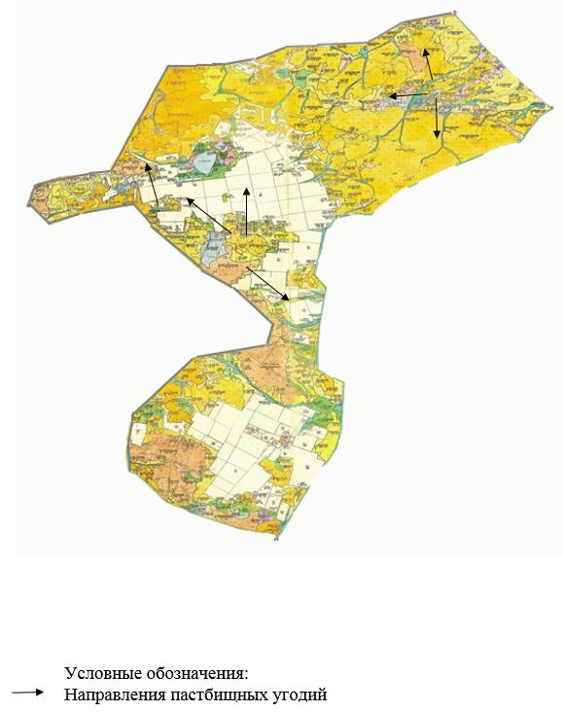

Приложение 30
к Плану по управлению пастбищами и их
использованию по Каркаралинскому
району на 2018 - 2019 годы
Приемлемая схема пастбищеоборотов Мартбек Мамыраевского сельского округа Каркаралинского района

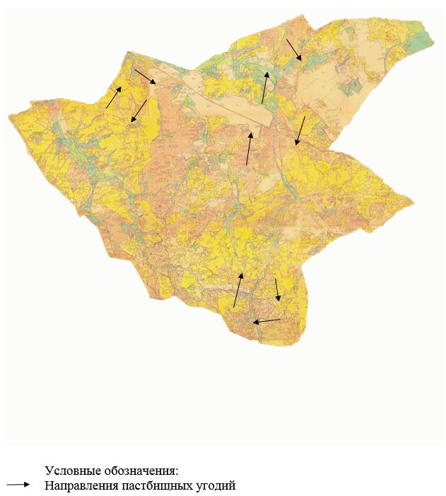

Приложение 31
к Плану по управлению пастбищами и их
использованию по Каркаралинскому
району на 2018 - 2019 годы
Приемлемая схема пастбищеоборотов сельского округа Бесоба Каркаралинского района

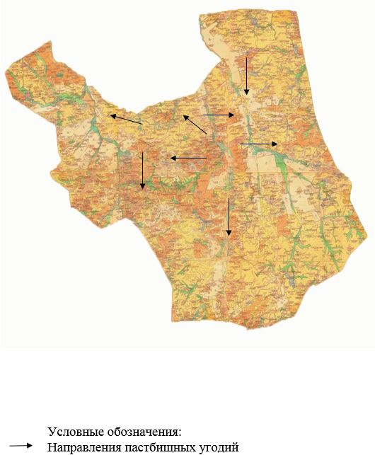

Приложение 32
к Плану по управлению пастбищами и их
использованию по Каркаралинскому
району на 2018 - 2019 годы
Приемлемая схема пастбищеоборотов Таттимбетовского сельского округа Каркаралинского района

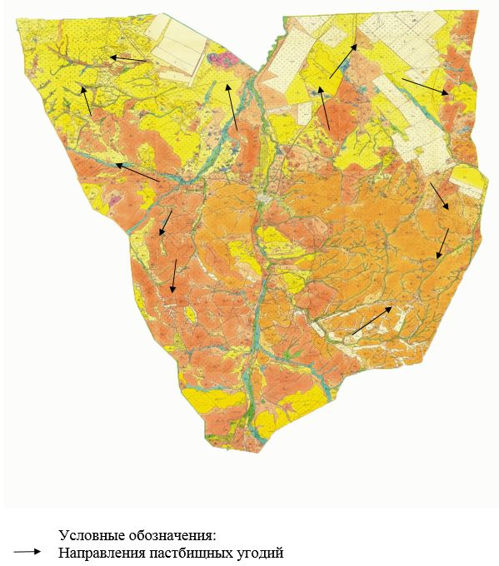

Приложение 33
к Плану по управлению пастбищами и их
использованию по Каркаралинскому
району на 2018 - 2019 годы
Приемлемая схема пастбищеоборотов Жанатоганского сельского округа Каркаралинского района

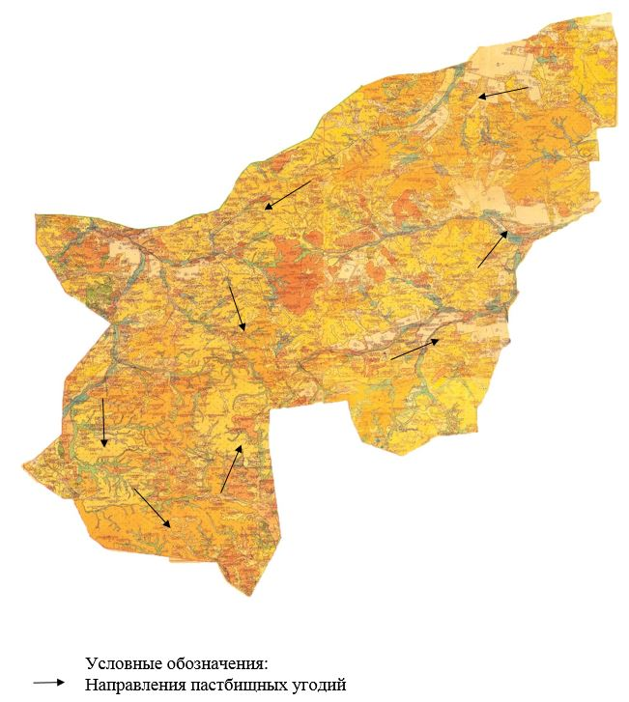

Приложение 34
к Плану по управлению пастбищами и их
использованию по Каркаралинскому
району на 2018 - 2019 годы
Приемлемая схема пастбищеоборотов сельского округа имени Ныгмета Нурмакова Каркаралинского района

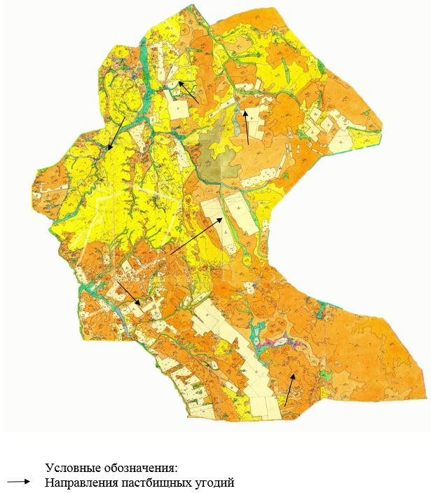

Приложение 35
к Плану по управлению пастбищами и их
использованию по Каркаралинскому
району на 2018 - 2019 годы
Приемлемая схема пастбищеоборотов Мадийского сельского округа Каркаралинского района

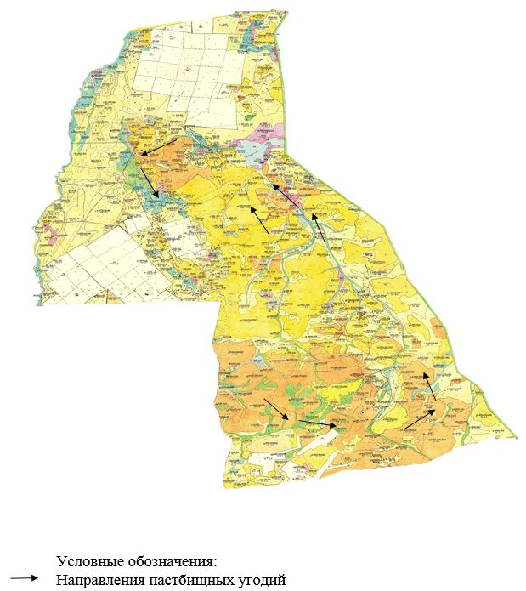

Приложение 36
к Плану по управлению пастбищами и их
использованию по Каркаралинскому
району на 2018 - 2019 годы
Приемлемая схема пастбищеоборотов Тегисшилдикского сельского округа Каркаралинского района

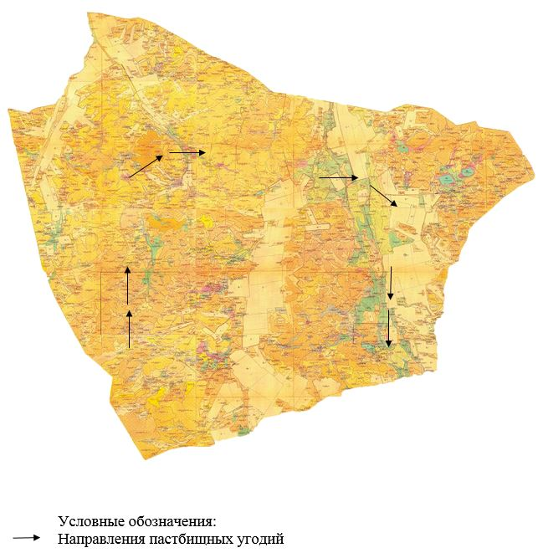

Приложение 37
к Плану по управлению пастбищами и их
использованию по Каркаралинскому
району на 2018 - 2019 годы
Приемлемая схема пастбищеоборотов сельского округа Темирши Каркаралинского района

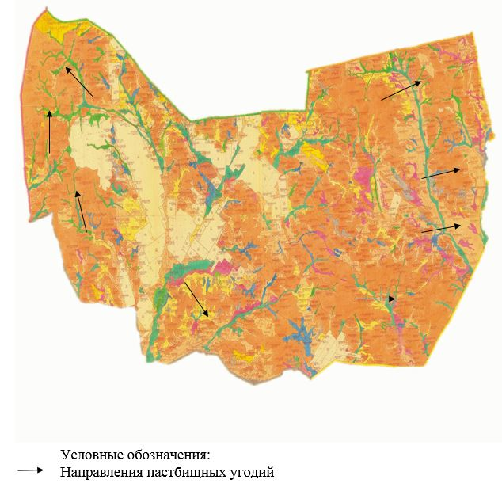

Приложение 38
к Плану по управлению пастбищами и их
использованию по Каркаралинскому
району на 2018 - 2019 годы
Приемлемая схема пастбищеоборотов сельского округа Томар Каркаралинского района

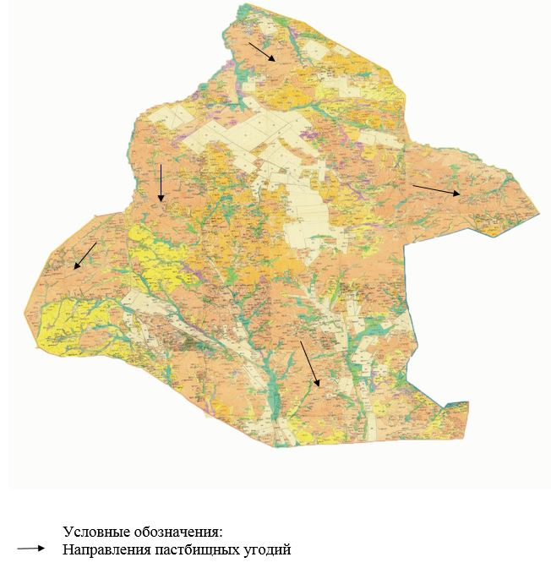

Приложение 39
к Плану по управлению пастбищами и их
использованию по Каркаралинскому
району на 2018 - 2019 годы
Приемлемая схема пастбищеоборотов Нуркен Абдировского сельского округа Каркаралинского района

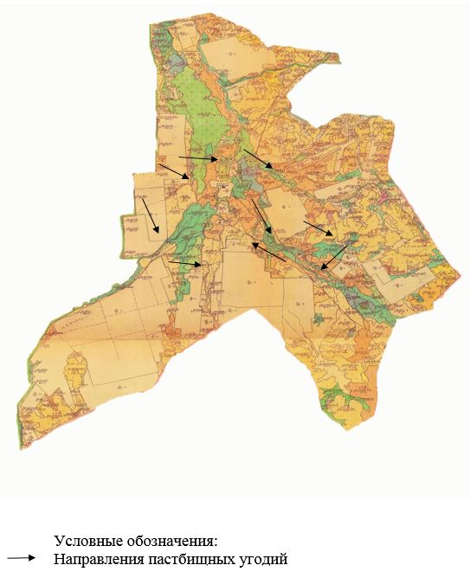

Приложение 40
к Плану по управлению пастбищами и их
использованию по Каркаралинскому
району на 2018 - 2019 годы
Приемлемая схема пастбищеоборотов Бахтинского сельского округа Каркаралинского района

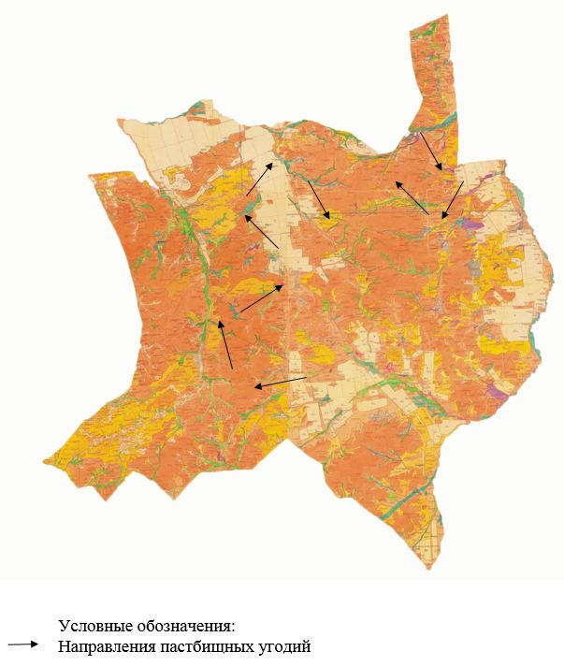

Приложение 41
к Плану по управлению пастбищами и их
использованию по Каркаралинскому
району на 2018 - 2019 годы
Приемлемая схема пастбищеоборотов сельского округа Кайнарбулак Каркаралинского района

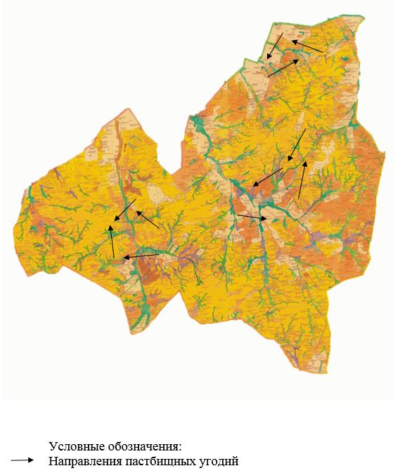

Приложение 42
к Плану по управлению пастбищами и их
использованию по Каркаралинскому
району на 2018 - 2019 годы
Приемлемая схема пастбищеоборотов сельского округа Ынталы Каркаралинского района

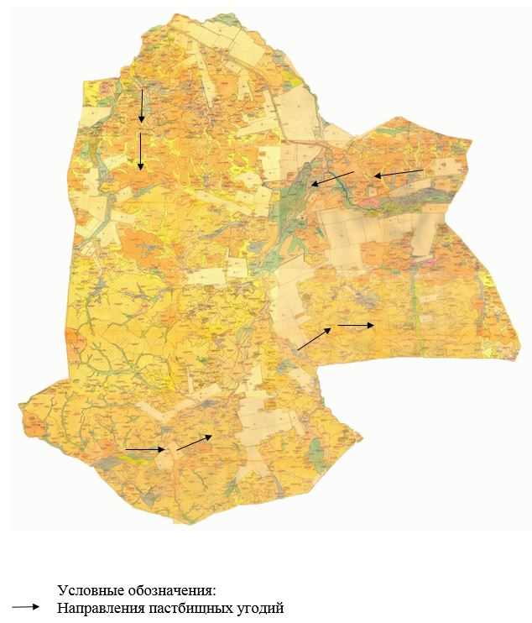

Приложение 43
к Плану по управлению пастбищами и их
использованию по Каркаралинскому
району на 2018 - 2019 годы
Приемлемая схема пастбищеоборотов сельского округа Угар Каркаралинского района

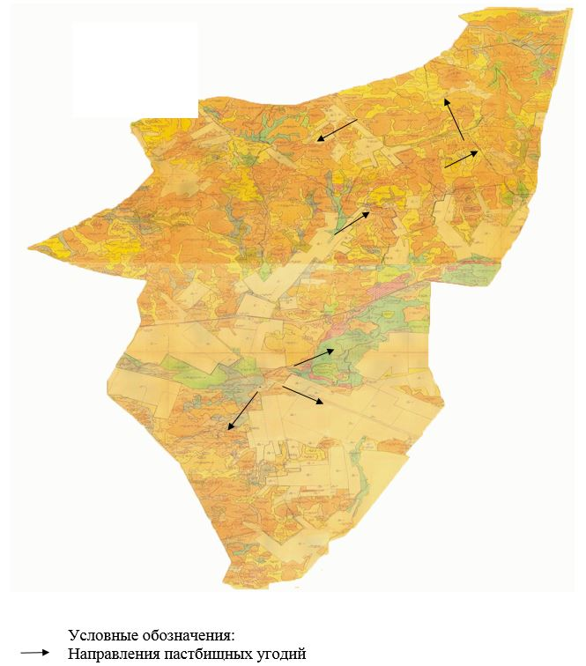

Приложение 44
к Плану по управлению пастбищами и их
использованию по Каркаралинскому
району на 2018 - 2019 годы
Приемлемая схема пастбищеоборотов Шарыктинского сельского округа Каркаралинского района

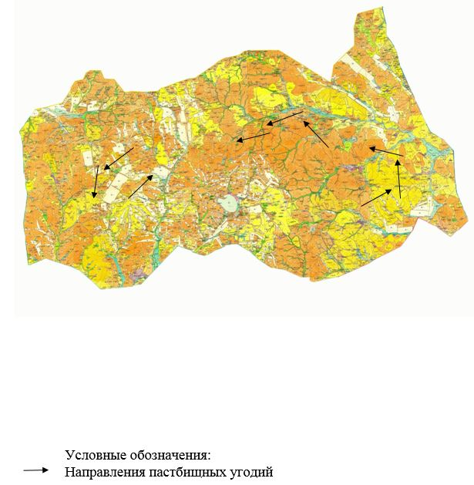

Приложение 45
к Плану по управлению пастбищами и их
использованию по Каркаралинскому
району на 2018 - 2019 годы
Карта с обозначением внешних и внутренних границ и площадей пастбищ, в том числе сезонных, объектов пастбищной инфраструктуры Кояндинского сельского округа Каркаралинского района

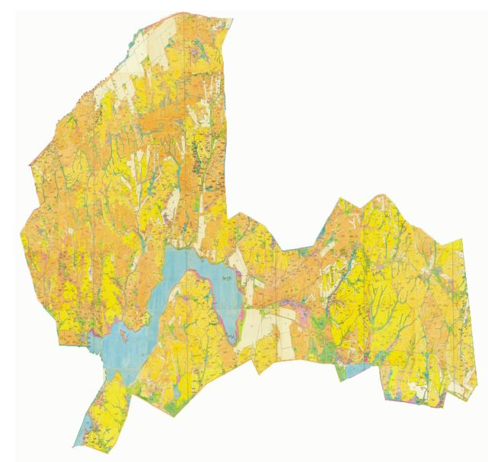

Приложение 46
к Плану по управлению пастбищами и их
использованию по Каркаралинскому
району на 2018 - 2019 годы
Карта с обозначением внешних и внутренних границ и площадей пастбищ, в том числе сезонных, объектов пастбищной инфраструктуры Киргизского сельского округа Каркаралинского района

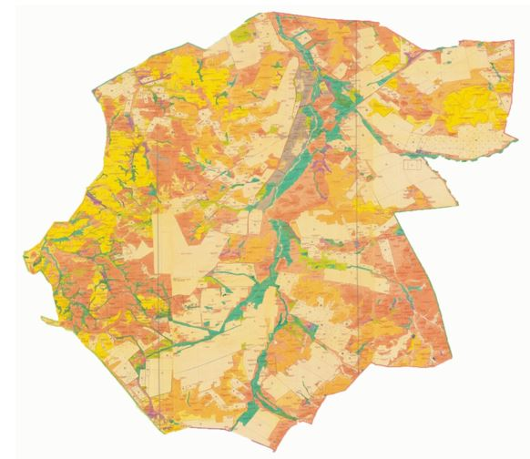

Приложение 47
к Плану по управлению пастбищами и их
использованию по Каркаралинскому
району на 2018 - 2019 годы
Карта с обозначением внешних и внутренних границ и площадей пастбищ, в том числе сезонных, объектов пастбищной инфраструктуры сельского округа Касым Аманжолова Каркаралинского района

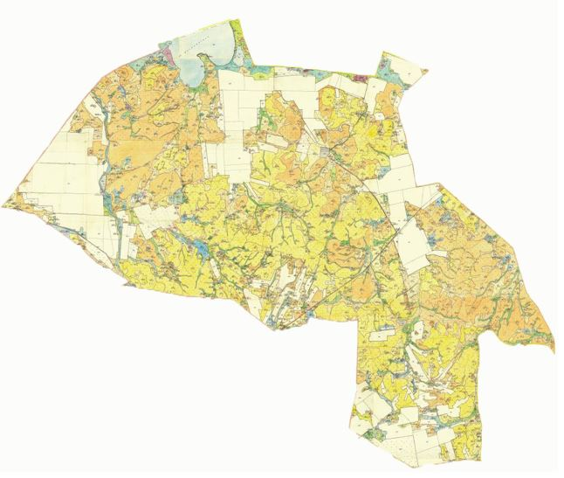

Приложение 48
к Плану по управлению пастбищами и их
использованию по Каркаралинскому
району на 2018 - 2019 годы
Карта с обозначением внешних и внутренних границ и площадей пастбищ, в том числе сезонных, объектов пастбищной инфраструктуры Каршыгалинского сельского округа Каркаралинского района

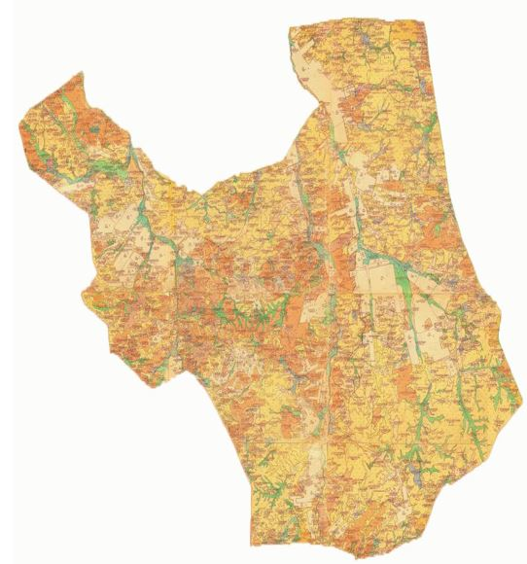

Приложение 49
к Плану по управлению пастбищами и их
использованию по Каркаралинскому
району на 2018 - 2019 годы
Карта с обозначением внешних и внутренних границ и площадей пастбищ, в том числе сезонных, объектов пастбищной инфраструктуры Каракольского сельского округа Каркаралинского района

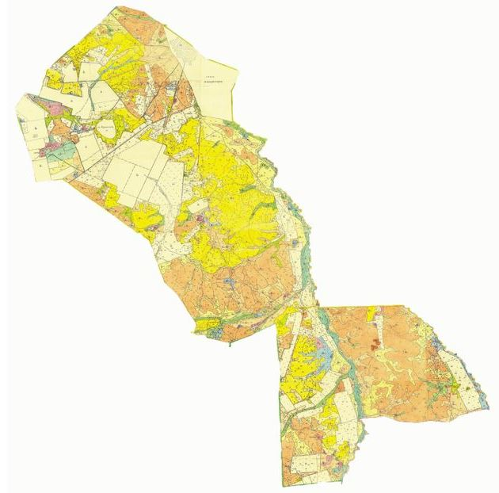

Приложение 50
к Плану по управлению пастбищами и их
использованию по Каркаралинскому
району на 2018 - 2019 годы
Карта с обозначением внешних и внутренних границ и площадей пастбищ, в том числе сезонных, объектов пастбищной инфраструктуры Балкантауского сельского округа Каркаралинского района

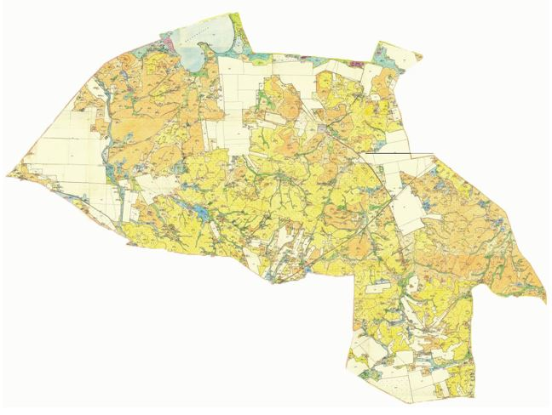

Приложение 51
к Плану по управлению пастбищами и их
использованию по Каркаралинскому
району на 2018 - 2019 годы
Карта с обозначением внешних и внутренних границ и площадей пастбищ, в том числе сезонных, объектов пастбищной инфраструктуры сельского округа Абай Каркаралинского района

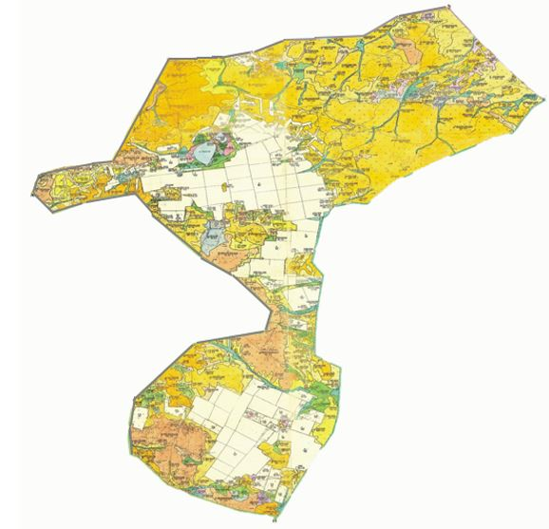

Приложение 52
к Плану по управлению пастбищами и их
использованию по Каркаралинскому
району на 2018 - 2019 годы
Карта с обозначением внешних и внутренних границ и площадей пастбищ, в том числе сезонных, объектов пастбищной инфраструктуры сельского округа Мартбека Мамыраева Каркаралинского района

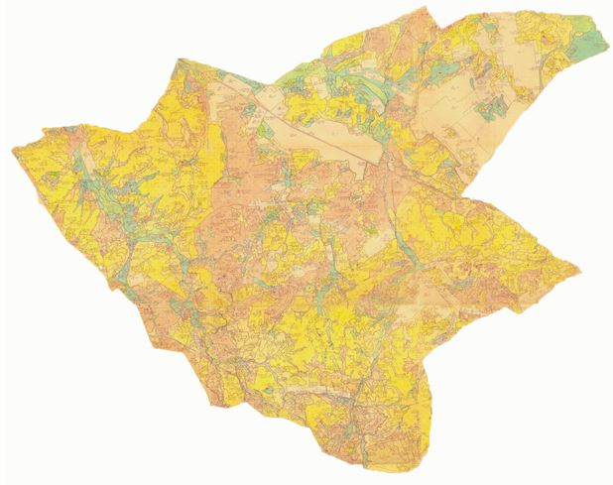

Приложение 53
к Плану по управлению пастбищами и их
использованию по Каркаралинскому
району на 2018 - 2019 годы
Карта с обозначением внешних и внутренних границ и площадей пастбищ, в том числе сезонных, объектов пастбищной инфраструктуры сельского округа Бесоба Каркаралинского района

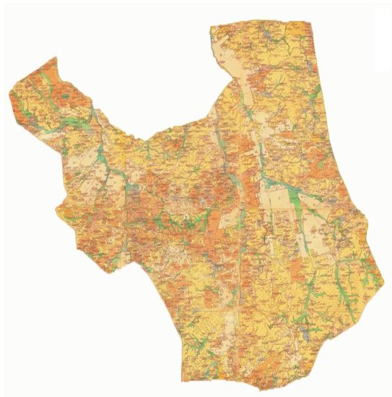

Приложение 54
к Плану по управлению пастбищами и их
использованию по Каркаралинскому
району на 2018 - 2019 годы
Карта с обозначением внешних и внутренних границ и площадей пастбищ, в том числе сезонных, объектов пастбищной инфраструктуры Таттимбетовского сельского округа Каркаралинского района

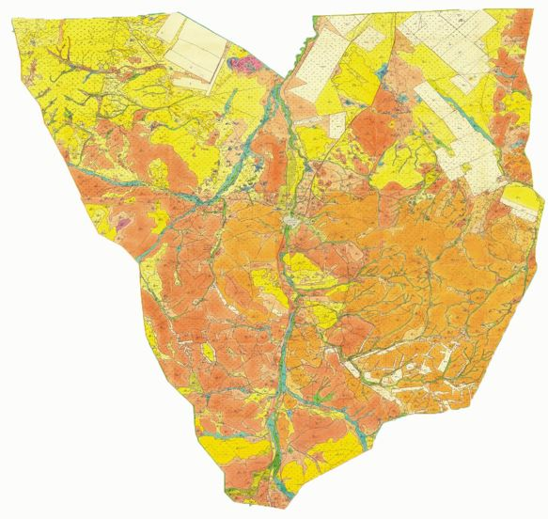

Приложение 55
к Плану по управлению пастбищами и их
использованию по Каркаралинскому
району на 2018 - 2019 годы
Карта с обозначением внешних и внутренних границ и площадей пастбищ, в том числе сезонных, объектов пастбищной инфраструктуры сельского округа Жанатоганского Каркаралинского района

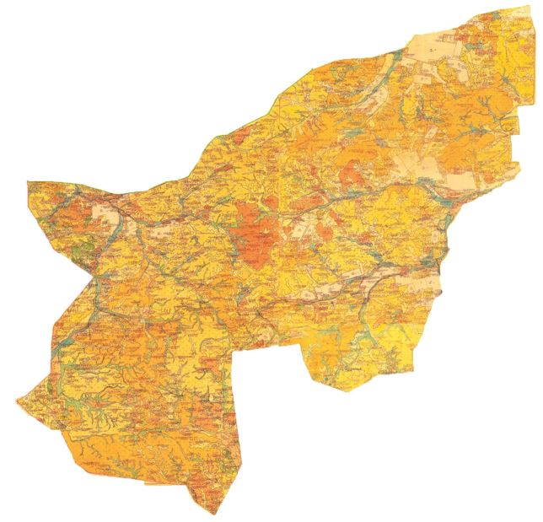

Приложение 56
к Плану по управлению пастбищами и их
использованию по Каркаралинскому
району на 2018 - 2019 годы
Карта с обозначением внешних и внутренних границ и площадей пастбищ, в том числе сезонных, объектов пастбищной инфраструктуры сельского округа имени Ныгмета Нурмакова Каркаралинского района

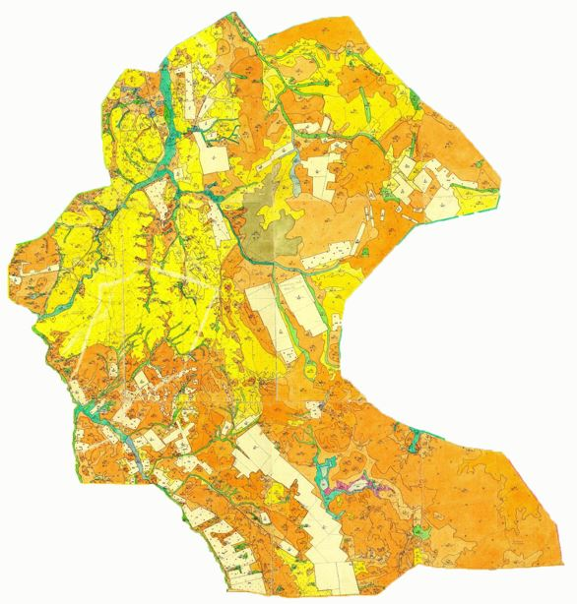

Приложение 57
к Плану по управлению пастбищами и их
использованию по Каркаралинскому
району на 2018 - 2019 годы
Карта с обозначением внешних и внутренних границ и площадей пастбищ, в том числе сезонных, объектов пастбищной инфраструктуры Мадийского сельского округа Каркаралинского района

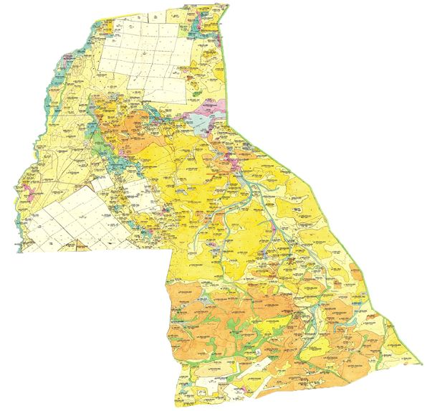

Приложение 58
к Плану по управлению пастбищами и их
использованию по Каркаралинскому
району на 2018 - 2019 годы
Карта с обозначением внешних и внутренних границ и площадей пастбищ, в том числе сезонных, объектов пастбищной инфраструктуры Тегисшилдикского сельского округа Каркаралинского района

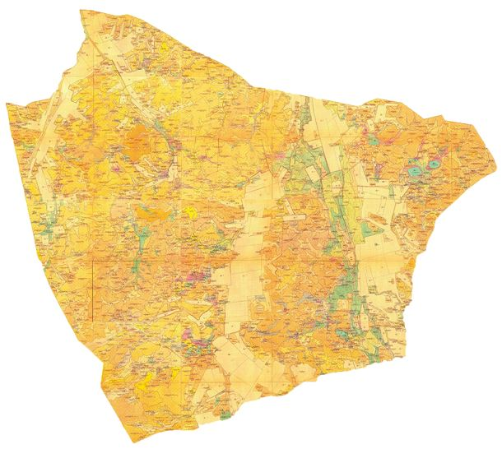

Приложение 59
к Плану по управлению пастбищами и их
использованию по Каркаралинскому
району на 2018 - 2019 годы
Карта с обозначением внешних и внутренних границ и площадей пастбищ, в том числе сезонных, объектов пастбищной инфраструктуры сельского округа Темиршинского Каркаралинского района

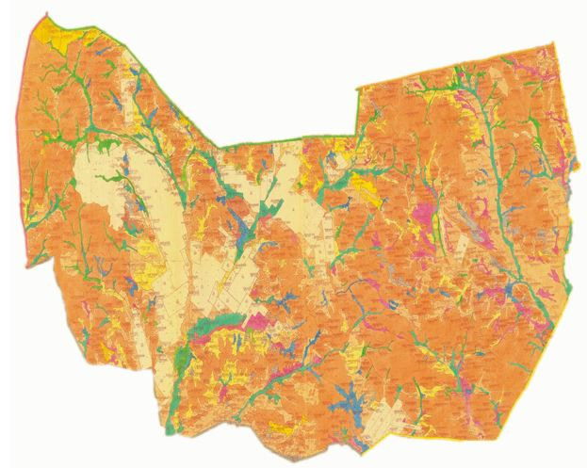

Приложение 60
к Плану по управлению пастбищами и их
использованию по Каркаралинскому
району на 2018 - 2019 годы
Карта с обозначением внешних и внутренних границ и площадей пастбищ, в том числе сезонных, объектов пастбищной инфраструктуры сельского округа Томарского Каркаралинского района

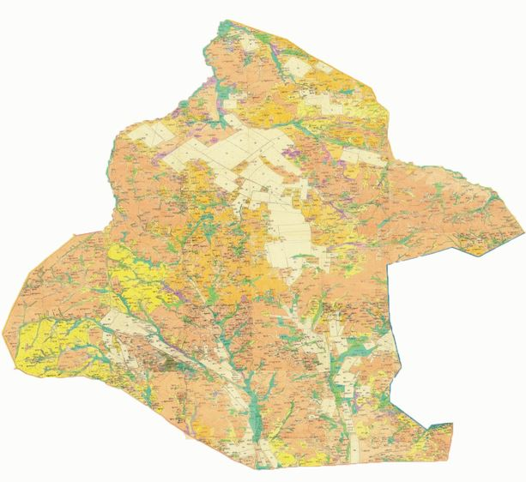

Приложение 61
к Плану по управлению пастбищами и их
использованию по Каркаралинскому
району на 2018 - 2019 годы
Карта с обозначением внешних и внутренних границ и площадей пастбищ, в том числе сезонных, объектов пастбищной инфраструктуры сельского округа Нуркена Абдирова Каркаралинского района

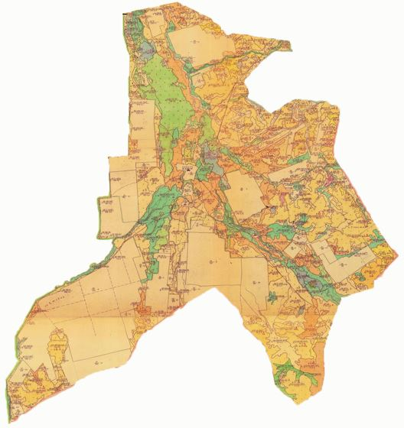

Приложение 62
к Плану по управлению пастбищами и их
использованию по Каркаралинскому
району на 2018 - 2019 годы
Карта с обозначением внешних и внутренних границ и площадей пастбищ, в том числе сезонных, объектов пастбищной инфраструктуры сельского округа Бахты Каркаралинского района

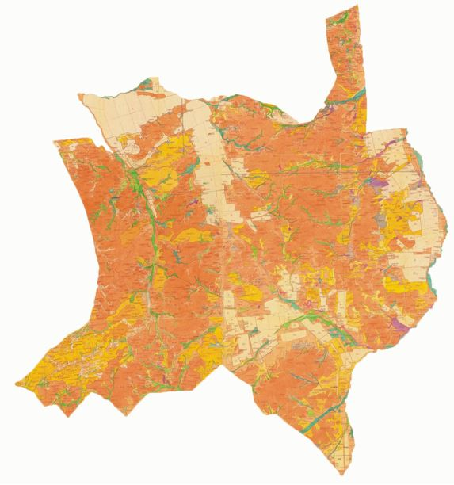

Приложение 63
к Плану по управлению пастбищами и их
использованию по Каркаралинскому
району на 2018 - 2019 годы
Карта с обозначением внешних и внутренних границ и площадей пастбищ, в том числе сезонных, объектов пастбищной инфраструктуры сельского округа Кайнарбулак Каркаралинского района

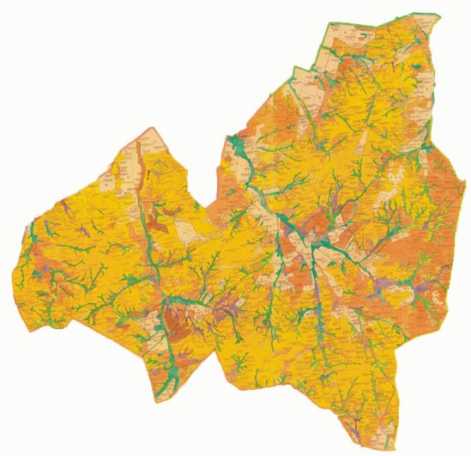

Приложение 64
к Плану по управлению пастбищами и их
использованию по Каркаралинскому
району на 2018 - 2019 годы
Карта с обозначением внешних и внутренних границ и площадей пастбищ, в том числе сезонных, объектов пастбищной инфраструктуры Ынталинского сельского округа Каркаралинского района

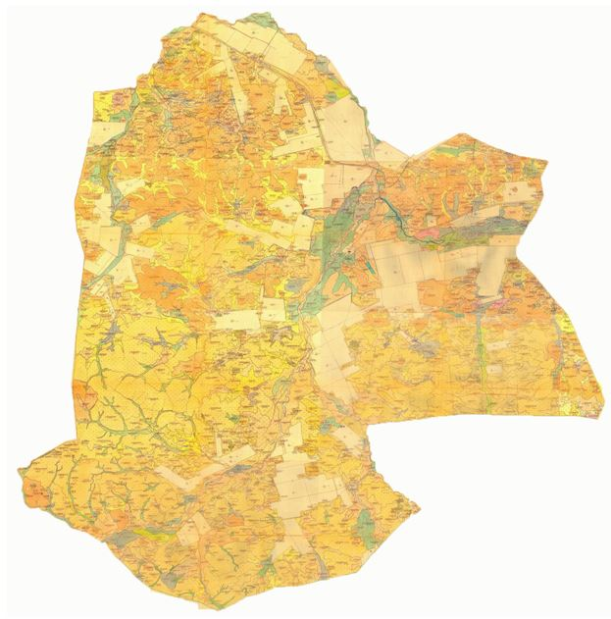

Приложение 65
к Плану по управлению пастбищами и их
использованию по Каркаралинскому
району на 2018 - 2019 годы
Карта с обозначением внешних и внутренних границ и площадей пастбищ, в том числе сезонных, объектов пастбищной инфраструктуры сельского округа Угар Каркаралинского района

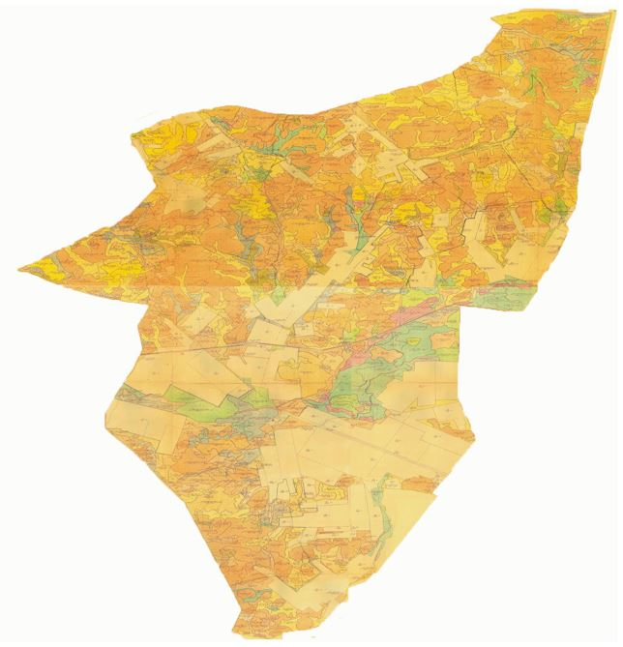

Приложение 66
к Плану по управлению пастбищами и их
использованию по Каркаралинскому
району на 2018 - 2019 годы
Карта с обозначением внешних и внутренних границ и площадей пастбищ, в том числе сезонных, объектов пастбищной инфраструктуры Шарыктинского сельского округа Каркаралинского района

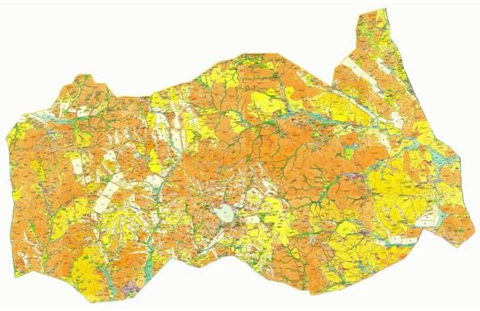

Приложение 67
к Плану по управлению пастбищами и их
использованию по Каркаралинскому
району на 2018 - 2019 годы
Схема доступа пастбищепользователей к водоисточникам (озерам, рекам, прудам, копаням, оросительным или обводнительным каналам, трубчатым или шахтным колодцам), составленную согласно норме потребления воды, Кояндинского сельского округа Каркаралинского района

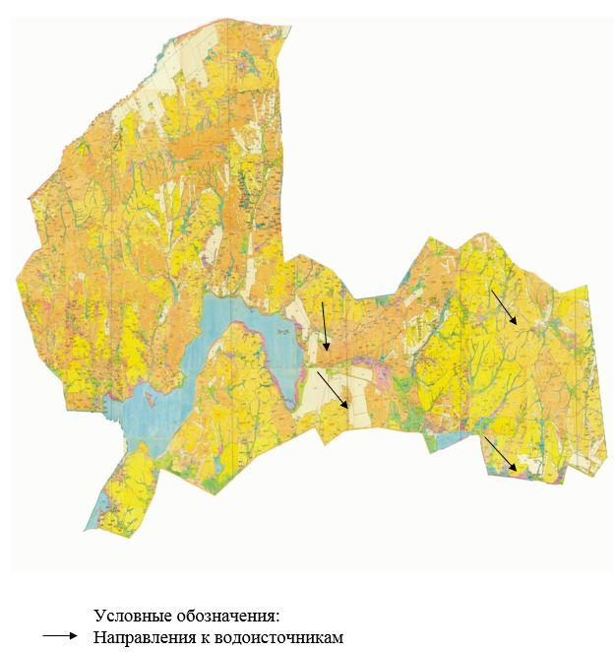

Приложение 68
к Плану по управлению пастбищами и их
использованию по Каркаралинскому
району на 2018 - 2019 годы
Схема доступа пастбищепользователей к водоисточникам (озерам, рекам, прудам, копаням, оросительным или обводнительным каналам, трубчатым или шахтным колодцам), составленную согласно норме потребления воды, Киргизского сельского округа Каркаралинского района

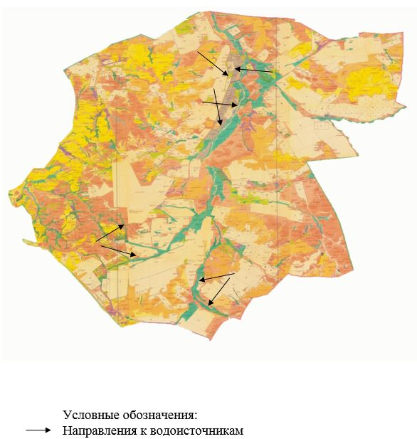

Приложение 69
к Плану по управлению пастбищами и их
использованию по Каркаралинскому
району на 2018 - 2019 годы
Схема доступа пастбищепользователей к водоисточникам (озерам, рекам, прудам, копаням, оросительным или обводнительным каналам, трубчатым или шахтным колодцам), составленную согласно норме потребления воды, Касым Аманжоловского сельского округа Каркаралинского района

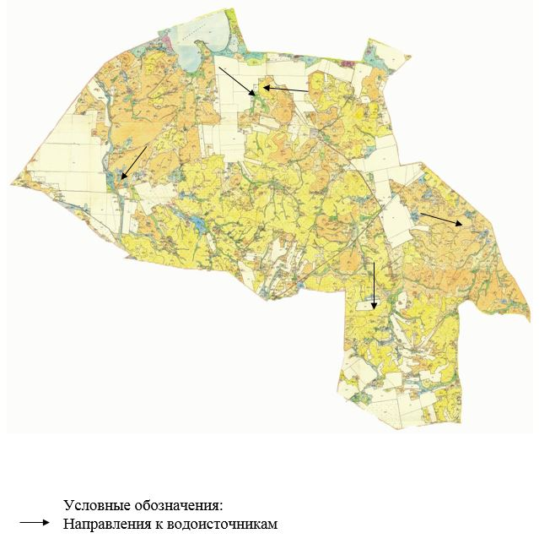

Приложение 70
к Плану по управлению пастбищами и их
использованию по Каркаралинскому
району на 2018 - 2019 годы
Схема доступа пастбищепользователей к водоисточникам (озерам, рекам, прудам, копаням, оросительным или обводнительным каналам, трубчатым или шахтным колодцам), составленную согласно норме потребления воды, Каршигалинского сельского округа Каркаралинского района

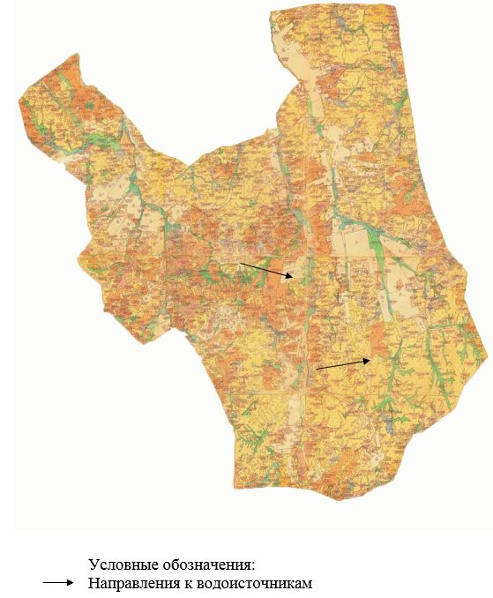

Приложение 71
к Плану по управлению пастбищами и их
использованию по Каркаралинскому
району на 2018 - 2019 годы
Схема доступа пастбищепользователей к водоисточникам (озерам, рекам, прудам, копаням, оросительным или обводнительным каналам, трубчатым или шахтным колодцам), составленную согласно норме потребления воды, Каракольского сельского округа Каркаралинского района

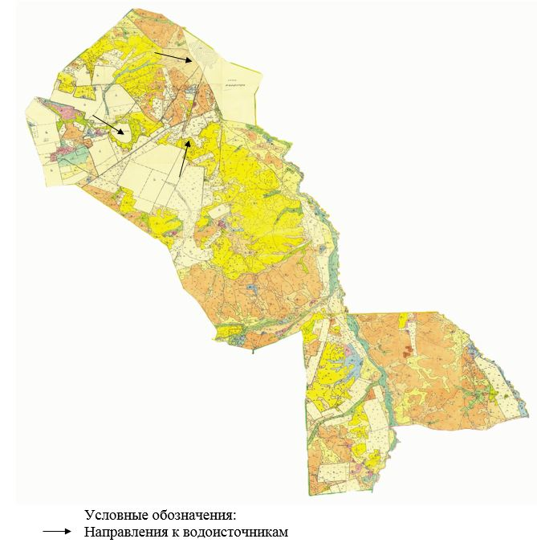

Приложение 72
к Плану по управлению пастбищами и их
использованию по Каркаралинскому
району на 2018 - 2019 годы
Схема доступа пастбищепользователей к водоисточникам (озерам, рекам, прудам, копаням, оросительным или обводнительным каналам, трубчатым или шахтным колодцам), составленную согласно норме потребления воды, Балкантауского сельского округа Каркаралинского района

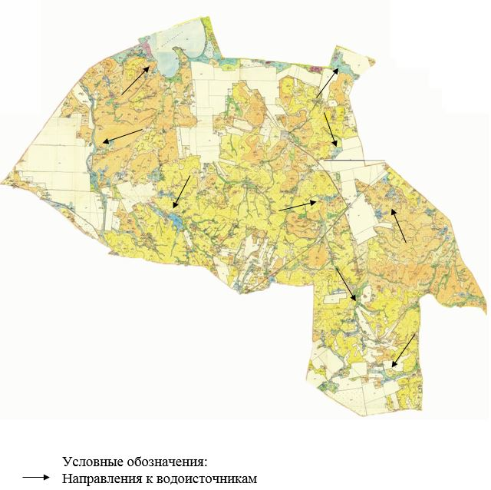

Приложение 73
к Плану по управлению пастбищами и их
использованию по Каркаралинскому
району на 2018 - 2019 годы
Схема доступа пастбищепользователей к водоисточникам (озерам, рекам, прудам, копаням, оросительным или обводнительным каналам, трубчатым или шахтным колодцам), составленную согласно норме потребления воды, сельского округа Абай Каркаралинского района

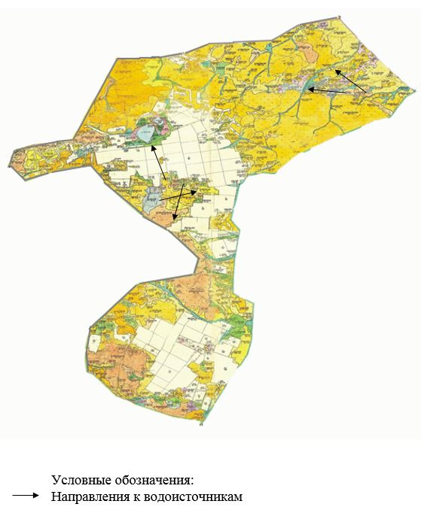

Приложение 74
к Плану по управлению пастбищами и их
использованию по Каркаралинскому
району на 2018 - 2019 годы
Схема доступа пастбищепользователей к водоисточникам (озерам, рекам, прудам, копаням, оросительным или обводнительным каналам, трубчатым или шахтным колодцам), составленную согласно норме потребления воды, сельского округа Мартбека Мамыраева Каркаралинского района

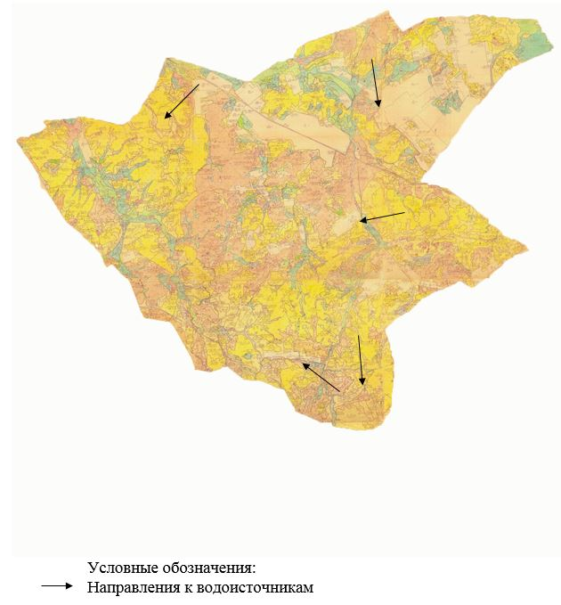

Приложение 75
к Плану по управлению пастбищами и их
использованию по Каркаралинскому
району на 2018 - 2019 годы
Схема доступа пастбищепользователей к водоисточникам (озерам, рекам, прудам, копаням, оросительным или обводнительным каналам, трубчатым или шахтным колодцам), составленную согласно норме потребления воды, сельского округа Бесоба Каркаралинского района

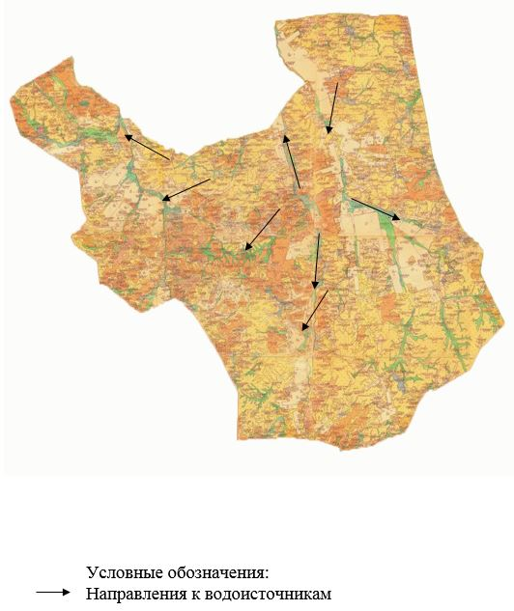

Приложение 76
к Плану по управлению пастбищами и их
использованию по Каркаралинскому
району на 2018 - 2019 годы
Схема доступа пастбищепользователей к водоисточникам (озерам, рекам, прудам, копаням, оросительным или обводнительным каналам, трубчатым или шахтным колодцам), составленную согласно норме потребления воды, Таттимбетовского сельского округа Каркаралинского района

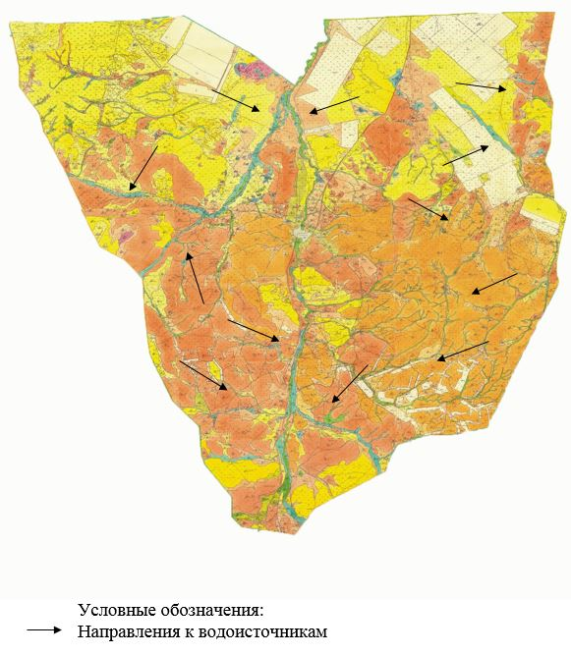

Приложение 77
к Плану по управлению пастбищами и их
использованию по Каркаралинскому
району на 2018 - 2019 годы
Схема доступа пастбищепользователей к водоисточникам (озерам, рекам, прудам, копаням, оросительным или обводнительным каналам, трубчатым или шахтным колодцам), составленную согласно норме потребления воды, Жанатоганского сельского округа Каркаралинского района

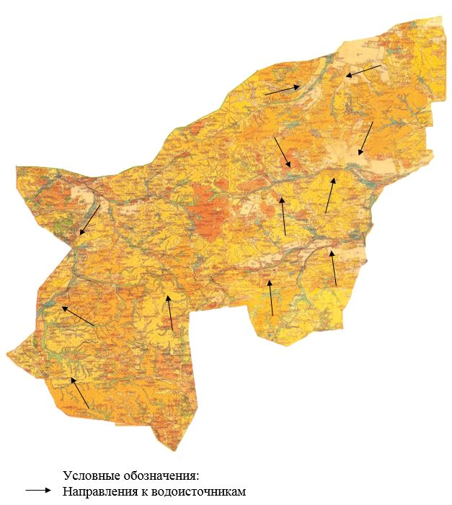

Приложение 78
к Плану по управлению пастбищами и их
использованию по Каркаралинскому
району на 2018 - 2019 годы
Схема доступа пастбищепользователей к водоисточникам (озерам, рекам, прудам, копаням, оросительным или обводнительным каналам, трубчатым или шахтным колодцам), составленную согласно норме потребления воды, сельского округа имени Ныгмета Нурмакова Каркаралинского района

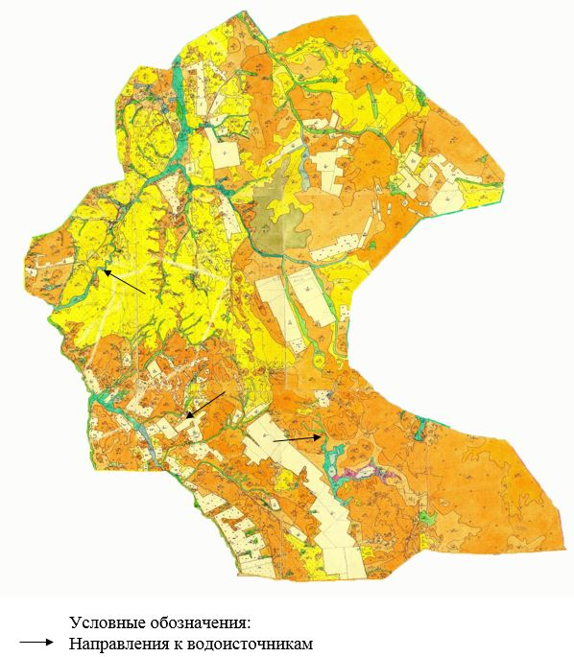

Приложение 79
к Плану по управлению пастбищами и их
использованию по Каркаралинскому
району на 2018 - 2019 годы
Схема доступа пастбищепользователей к водоисточникам (озерам, рекам, прудам, копаням, оросительным или обводнительным каналам, трубчатым или шахтным колодцам), составленную согласно норме потребления воды, Мадийского сельского округа Каркаралинского района

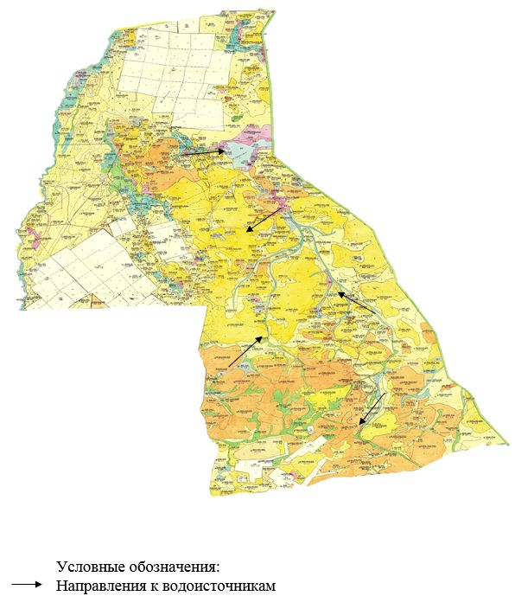

Приложение 80
к Плану по управлению пастбищами и их
использованию по Каркаралинскому
району на 2018 - 2019 годы
Схема доступа пастбищепользователей к водоисточникам (озерам, рекам, прудам, копаням, оросительным или обводнительным каналам, трубчатым или шахтным колодцам), составленную согласно норме потребления воды, Тегисшилдикского сельского округа Каркаралинского района

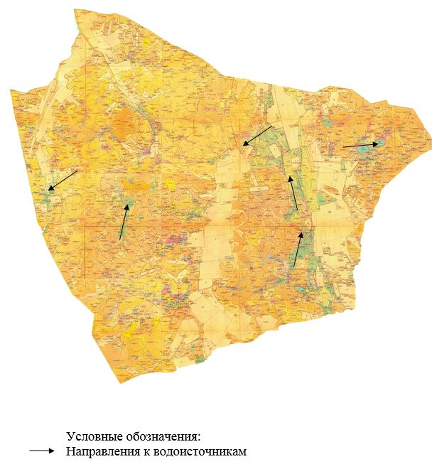

Приложение 81
к Плану по управлению пастбищами и их
использованию по Каркаралинскому
району на 2018 - 2019 годы
Схема доступа пастбищепользователей к водоисточникам (озерам, рекам, прудам, копаням, оросительным или обводнительным каналам, трубчатым или шахтным колодцам), составленную согласно норме потребления воды, сельского округа Темирши Каркаралинского района

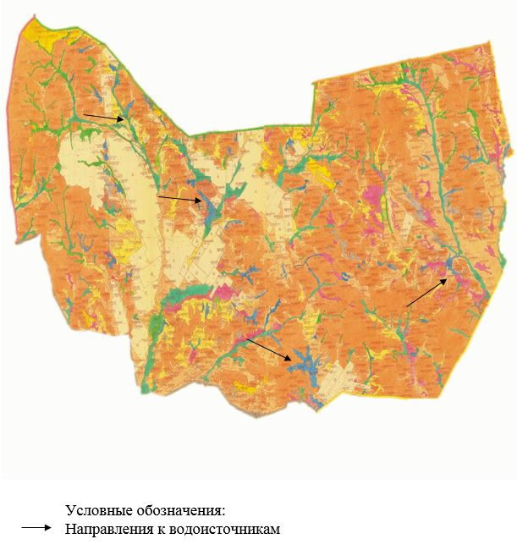

Приложение 82
к Плану по управлению пастбищами и их
использованию по Каркаралинскому
району на 2018 - 2019 годы
Схема доступа пастбищепользователей к водоисточникам (озерам, рекам, прудам, копаням, оросительным или обводнительным каналам, трубчатым или шахтным колодцам), составленную согласно норме потребления воды, сельского округа Томар Каркаралинского района

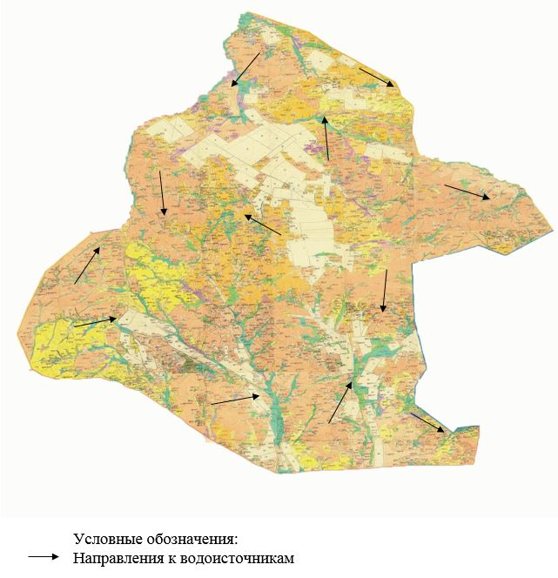

Приложение 83
к Плану по управлению пастбищами и их
использованию по Каркаралинскому
району на 2018 - 2019 годы
Схема доступа пастбищепользователей к водоисточникам (озерам, рекам, прудам, копаням, оросительным или обводнительным каналам, трубчатым или шахтным колодцам), составленную согласно норме потребления воды, сельского округа Нуркена Абдирова Каркаралинского района

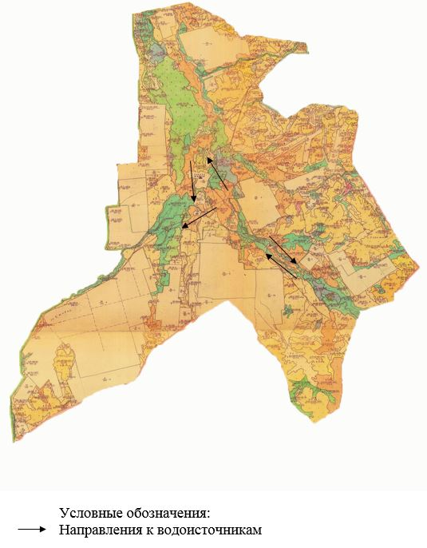

Приложение 84
к Плану по управлению пастбищами и их
использованию по Каркаралинскому
району на 2018 - 2019 годы
Схема доступа пастбищепользователей к водоисточникам (озерам, рекам, прудам, копаням, оросительным или обводнительным каналам, трубчатым или шахтным колодцам), составленную согласно норме потребления воды, Бахтинского сельского округа Каркаралинского района

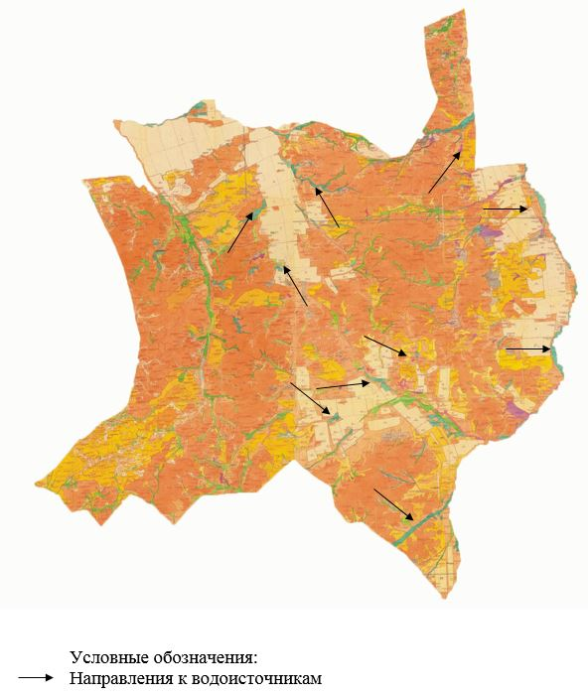

Приложение 85
к Плану по управлению пастбищами и их
использованию по Каркаралинскому
району на 2018 - 2019 годы
Схема доступа пастбищепользователей к водоисточникам (озерам, рекам, прудам, копаням, оросительным или обводнительным каналам, трубчатым или шахтным колодцам), составленную согласно норме потребления воды, сельского округа Кайнарбулак Каркаралинского района

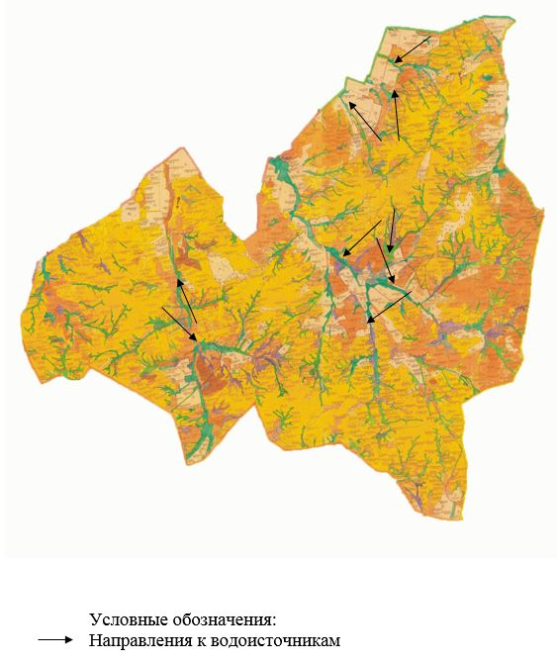

Приложение 86
к Плану по управлению пастбищами и их
использованию по Каркаралинскому
району на 2018 - 2019 годы
Схема доступа пастбищепользователей к водоисточникам (озерам, рекам, прудам, копаням, оросительным или обводнительным каналам, трубчатым или шахтным колодцам), составленную согласно норме потребления воды, Ынталинского сельского округа Каркаралинского района

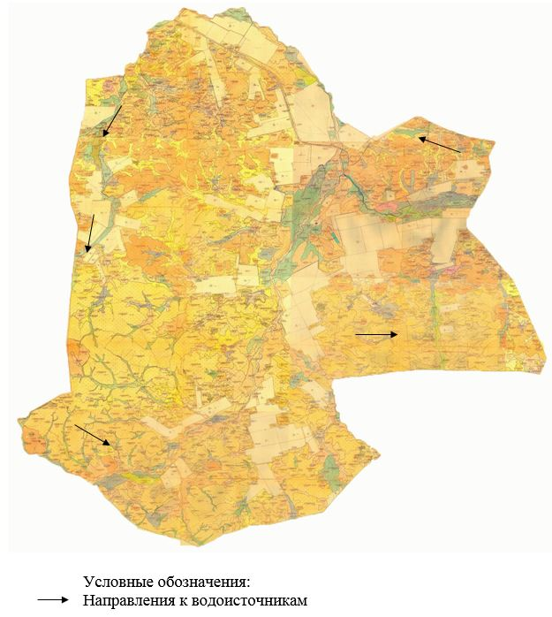

Приложение 87
к Плану по управлению пастбищами и их
использованию по Каркаралинскому
району на 2018 - 2019 годы
Схема доступа пастбищепользователей к водоисточникам (озерам, рекам, прудам, копаням, оросительным или обводнительным каналам, трубчатым или шахтным колодцам), составленную согласно норме потребления воды, Угарского сельского округа Каркаралинского района

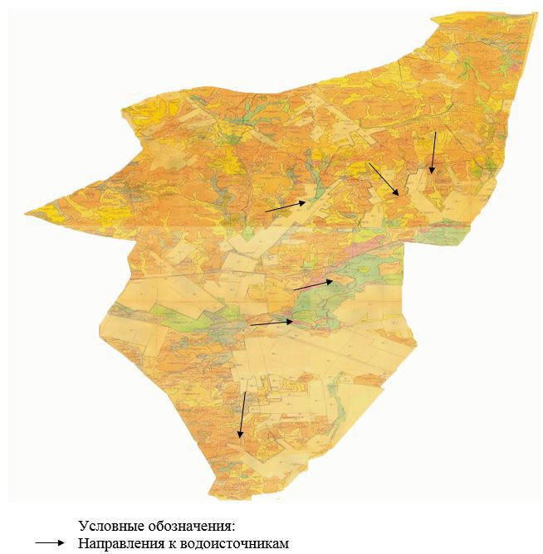

Приложение 88
к Плану по управлению пастбищами и их
использованию по Каркаралинскому
району на 2018 - 2019 годы
Схема доступа пастбищепользователей к водоисточникам (озерам, рекам, прудам, копаням, оросительным или обводнительным каналам, трубчатым или шахтным колодцам), составленную согласно норме потребления воды, Шарыктинского сельского округа Каркаралинского района

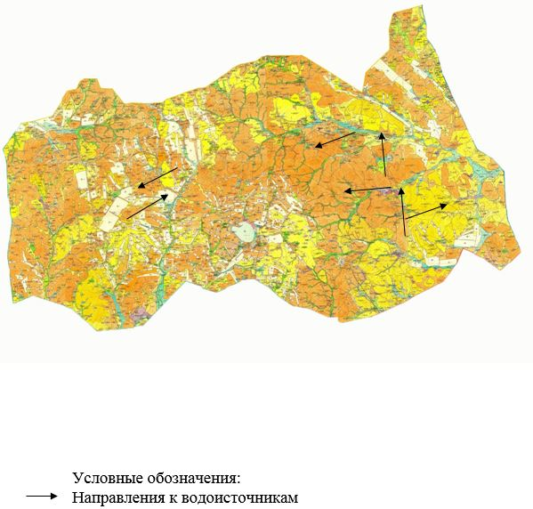

Приложение 89
к Плану по управлению пастбищами и их
использованию по Каркаралинскому
району на 2018 - 2019 годы
Схема перераспределения пастбищ для размещения поголовья сельскохозяйственных животных физических и (или) юридических лиц, у которых отсутствуют пастбища, и перемещения его на предоставляемые пастбища Кояндинского сельского округа Каркаралинского района

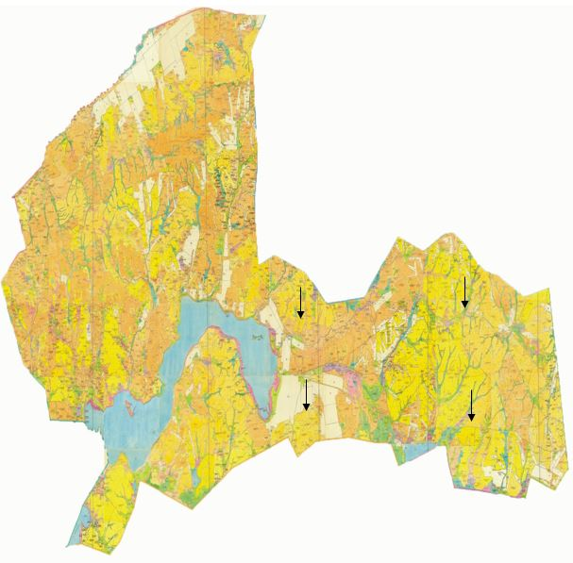

Приложение 90
к Плану по управлению пастбищами и их
использованию по Каркаралинскому
району на 2018 - 2019 годы
Схема перераспределения пастбищ для размещения поголовья сельскохозяйственных животных физических и (или) юридических лиц, у которых отсутствуют пастбища, и перемещения его на предоставляемые пастбища Киргизского сельского округа Каркаралинского района

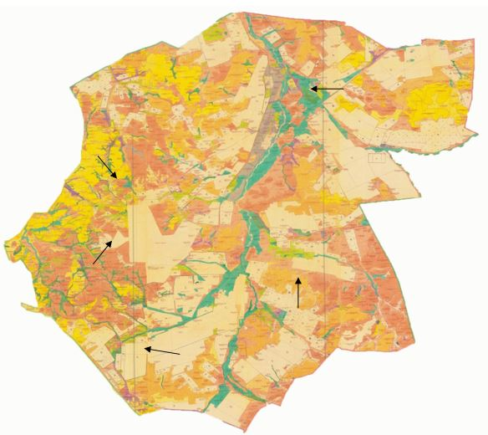

Приложение 91
к Плану по управлению пастбищами и их
использованию по Каркаралинскому
району на 2018 - 2019 годы
Схема перераспределения пастбищ для размещения поголовья сельскохозяйственных животных физических и (или) юридических лиц, у которых отсутствуют пастбища, и перемещения его на предоставляемые пастбища сельского округа Касым Аманжолова Каркаралинского района

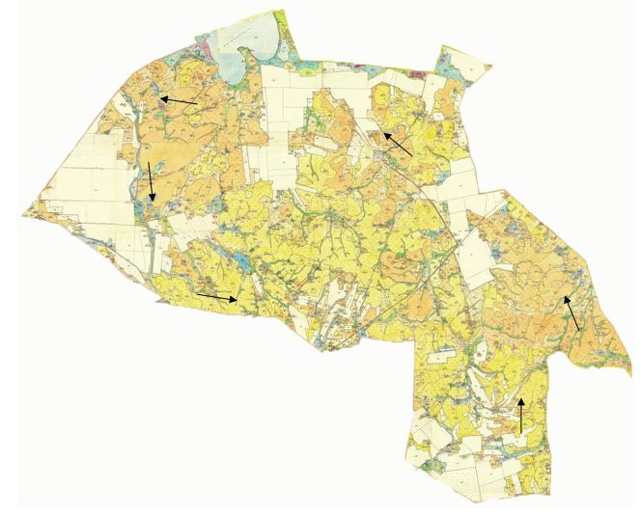

Приложение 92
к Плану по управлению пастбищами и их
использованию по Каркаралинскому
району на 2018 - 2019 годы
Схема перераспределения пастбищ для размещения поголовья сельскохозяйственных животных физических и (или) юридических лиц, у которых отсутствуют пастбища, и перемещения его на предоставляемые пастбища сельского округа Каршыгалы Каркаралинского района

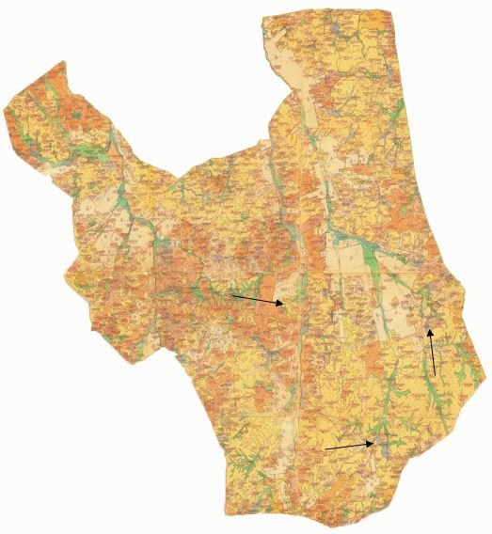

Приложение 93
к Плану по управлению пастбищами и их
использованию по Каркаралинскому
району на 2018 - 2019 годы
Схема перераспределения пастбищ для размещения поголовья сельскохозяйственных животных физических и (или) юридических лиц, у которых отсутствуют пастбища, и перемещения его на предоставляемые пастбища сельского округа Караколь Каркаралинского района

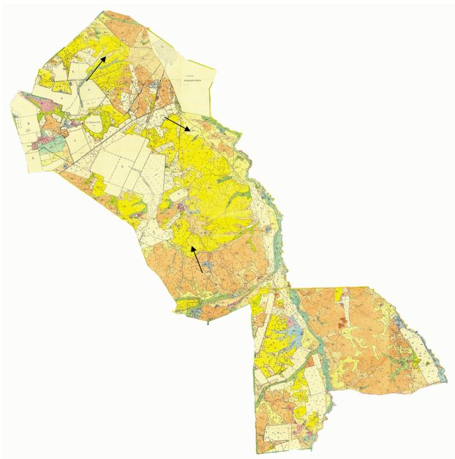

Приложение 94
к Плану по управлению пастбищами и их
использованию по Каркаралинскому
району на 2018 - 2019 годы
Схема перераспределения пастбищ для размещения поголовья сельскохозяйственных животных физических и (или) юридических лиц, у которых отсутствуют пастбища, и перемещения его на предоставляемые пастбища Балкантауского сельского округа Каркаралинского района

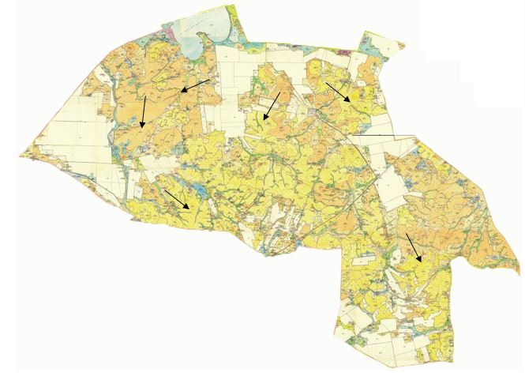

Приложение 95
к Плану по управлению пастбищами и их
использованию по Каркаралинскому
району на 2018 - 2019 годы
Схема перераспределения пастбищ для размещения поголовья сельскохозяйственных животных физических и (или) юридических лиц, у которых отсутствуют пастбища, и перемещения его на предоставляемые пастбища сельского округа Абай Каркаралинского района

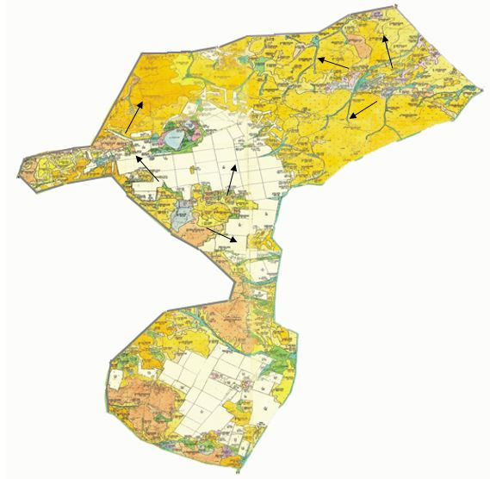

Приложение 96
к Плану по управлению пастбищами и их
использованию по Каркаралинскому
району на 2018 - 2019 годы
Схема перераспределения пастбищ для размещения поголовья сельскохозяйственных животных физических и или юридических лиц, у которых отсутствуют пастбищ, и перемещения его на предоставляемые пастбищ сельского округа Мартбек Мамыраева Каркаралинского района

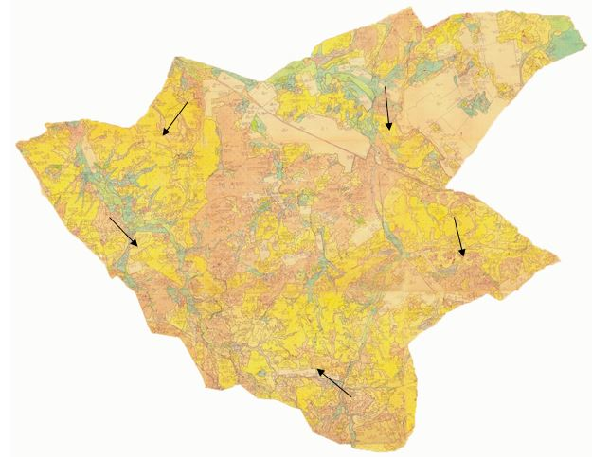

Приложение 97
к Плану по управлению пастбищами и их
использованию по Каркаралинскому
району на 2018 - 2019 годы
Схема перераспределения пастбищ для размещения поголовья сельскохозяйственных животных физических и (или) юридических лиц, у которых отсутствуют пастбища, и перемещения его на предоставляемые пастбища сельского округа Бесоба Каркаралинского района

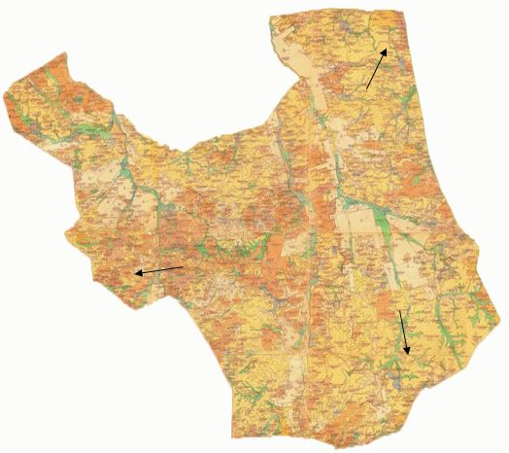

Приложение 98
к Плану по управлению пастбищами и их
использованию по Каркаралинскому
району на 2018 - 2019 годы
Схема перераспределения пастбищ для размещения поголовья сельскохозяйственных животных физических и (или) юридических лиц, у которых отсутствуют пастбища, и перемещения его на предоставляемые пастбища сельского округа Таттимбета Каркаралинского района

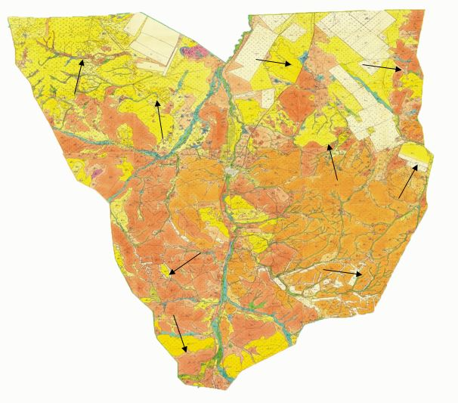

Приложение 99
к Плану по управлению пастбищами и их
использованию по Каркаралинскому
району на 2018 - 2019 годы
Схема перераспределения пастбищ для размещения поголовья сельскохозяйственных животных физических и (или) юридических лиц, у которых отсутствуют пастбища, и перемещения его на предоставляемые пастбища сельского округа Жанатоган Каркаралинского района

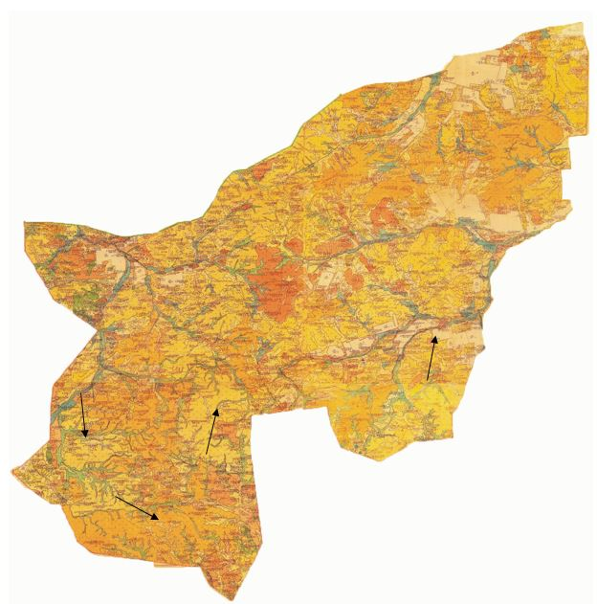

Приложение 100
к Плану по управлению пастбищами и их
использованию по Каркаралинскому
району на 2018 - 2019 годы
Схема перераспределения пастбищ для размещения поголовья сельскохозяйственных животных физических и (или) юридических лиц, у которых отсутствуют пастбища, и перемещения его на предоставляемые пастбища сельского округа имени Ныгмета Нурмакова Каркаралинского района

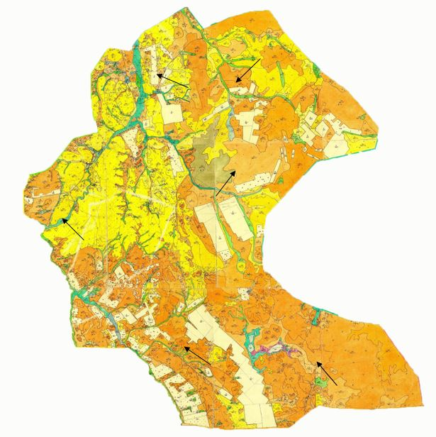

Приложение 101
к Плану по управлению пастбищами и их
использованию по Каркаралинскому
району на 2018 - 2019 годы
Схема перераспределения пастбищ для размещения поголовья сельскохозяйственных животных физических и (или) юридических лиц, у которых отсутствуют пастбища, и перемещения его на предоставляемые пастбища Мадийского сельского округа Каркаралинского района

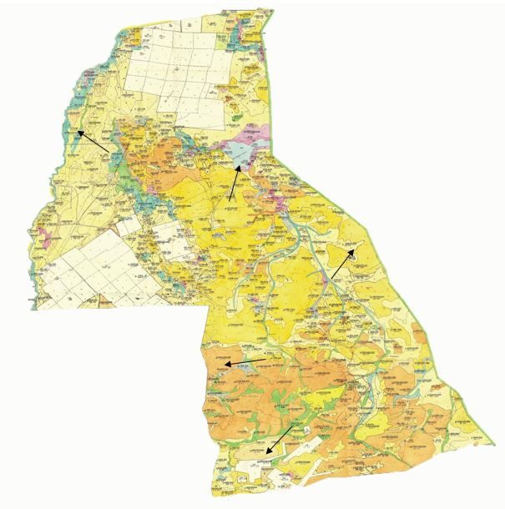

Приложение 102
к Плану по управлению пастбищами и их
использованию по Каркаралинскому
району на 2018 - 2019 годы
Схема перераспределения пастбищ для размещения поголовья сельскохозяйственных животных физических и (или) юридических лиц, у которых отсутствуют пастбища, и перемещения его на предоставляемые пастбища Тегисшилдикского сельского округа Каркаралинского района

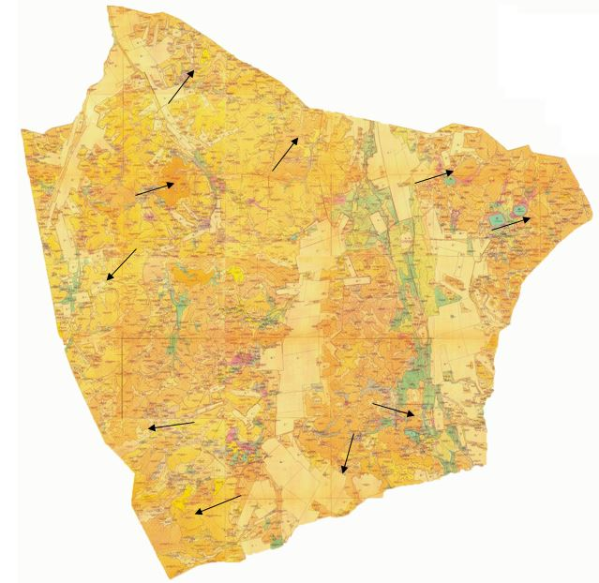

Приложение 103
к Плану по управлению пастбищами и их
использованию по Каркаралинскому
району на 2018 - 2019 годы
Схема перераспределения пастбищ для размещения поголовья сельскохозяйственных животных физических и (или) юридических лиц, у которых отсутствуют пастбища, и перемещения его на предоставляемые пастбища сельского округа Темирши Каркаралинского района

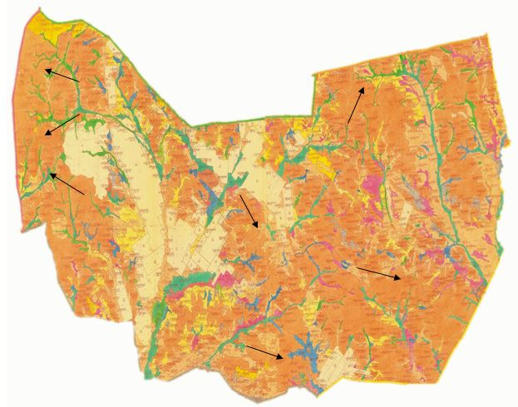

Приложение 104
к Плану по управлению пастбищами и их
использованию по Каркаралинскому
району на 2018 - 2019 годы
Схема перераспределения пастбищ для размещения поголовья сельскохозяйственных животных физических и (или) юридических лиц, у которых отсутствуют пастбища, и перемещения его на предоставляемые пастбища сельского округа Томар Каркаралинского района

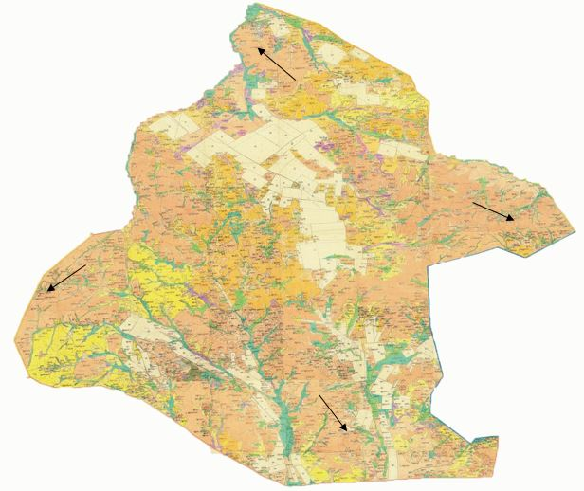

Приложение 105
к Плану по управлению пастбищами и их
использованию по Каркаралинскому
району на 2018 - 2019 годы
Схема перераспределения пастбищ для размещения поголовья сельскохозяйственных животных физических и (или) юридических лиц, у которых отсутствуют пастбища, и перемещения его на предоставляемые пастбища сельского округа Нуркена Абдирова Каркаралинского района

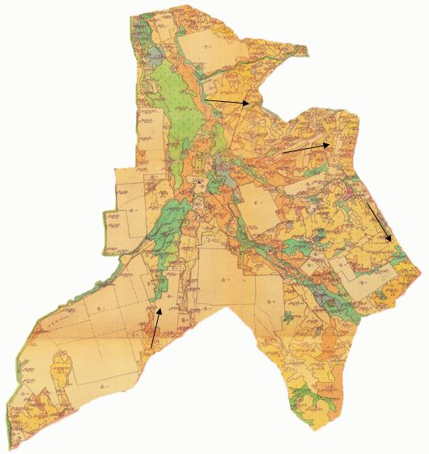

Приложение 106
к Плану по управлению пастбищами и их
использованию по Каркаралинскому
району на 2018 - 2019 годы
Схема перераспределения пастбищ для размещения поголовья сельскохозяйственных животных физических и (или) юридических лиц, у которых отсутствуют пастбища, и перемещения его на предоставляемые пастбища сельского округа Бахты Каркаралинского района

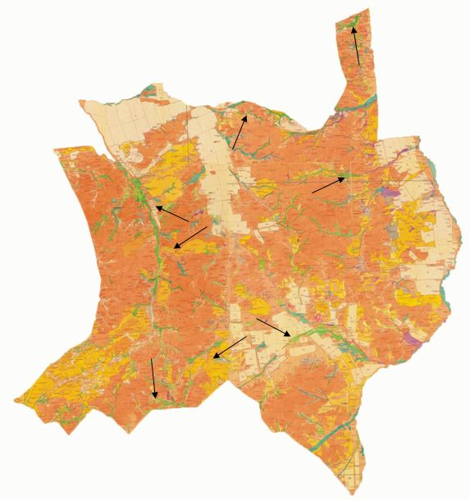

Приложение 107
к Плану по управлению пастбищами и их
использованию по Каркаралинскому
району на 2018 - 2019 годы
Схема перераспределения пастбищ для размещения поголовья сельскохозяйственных животных физических и (или) юридических лиц, у которых отсутствуют пастбища, и перемещения его на предоставляемые пастбища сельского округа Кайнарбулак Каркаралинского района

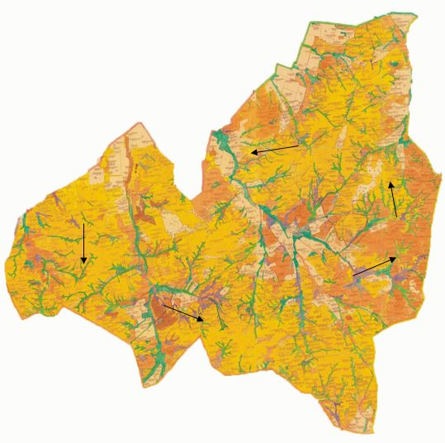

Приложение 108
к Плану по управлению пастбищами и их
использованию по Каркаралинскому
району на 2018 - 2019 годы
Схема перераспределения пастбищ для размещения поголовья сельскохозяйственных животных физических и (или) юридических лиц, у которых отсутствуют пастбища, и перемещения его на предоставляемые пастбища Ынталинского сельского округа Каркаралинского района

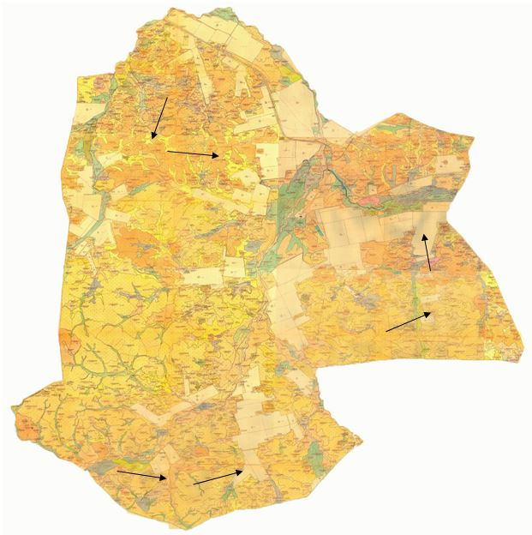

Приложение 109
к Плану по управлению пастбищами и их
использованию по Каркаралинскому
району на 2018 - 2019 годы
Схема перераспределения пастбищ для размещения поголовья сельскохозяйственных животных физических и (или) юридических лиц, у которых отсутствуют пастбища, и перемещения его на предоставляемые пастбища сельского округа Угар Каркаралинского района

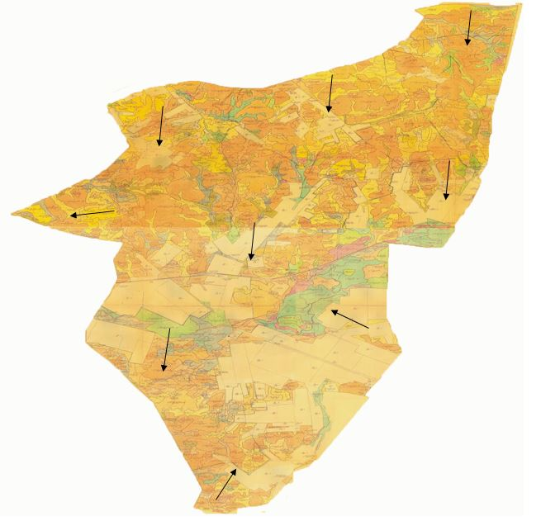

Приложение 110
к Плану по управлению пастбищами и их
использованию по Каркаралинскому
району на 2018 - 2019 годы
Схема перераспределения пастбищ для размещения поголовья сельскохозяйственных животных физических и (или) юридических лиц, у которых отсутствуют пастбища, и перемещения его на предоставляемые пастбища Шарыктинского сельского округа Каркаралинского района

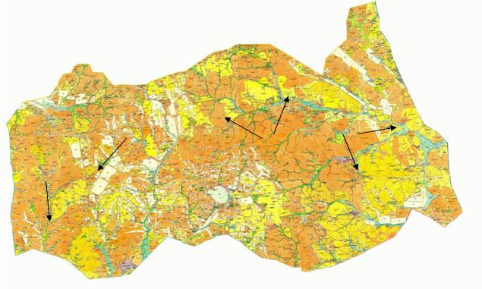

Приложение 111
к Плану по управлению пастбищами и их
использованию по Каркаралинскому
району на 2018 - 2019 годы
Схема размещения поголовья сельскохозяйственных животных на отгонных пастбищах физических и (или) юридических лиц, не обеспеченных пастбищами, расположенными на территории Кояндиского сельского округа Каркаралинского района

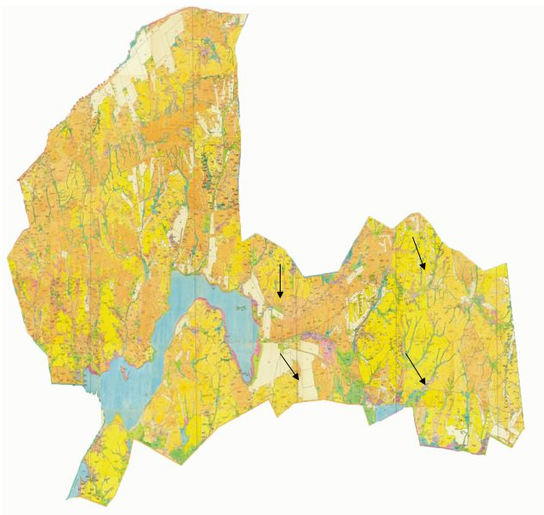

Приложение 112
к Плану по управлению пастбищами и их
использованию по Каркаралинскому
району на 2018 - 2019 годы
Схема размещения поголовья сельскохозяйственных животных на отгонных пастбищах физических и (или) юридических лиц, не обеспеченных пастбищами, расположенными на территории Киргизского сельского округа Каркаралинского района

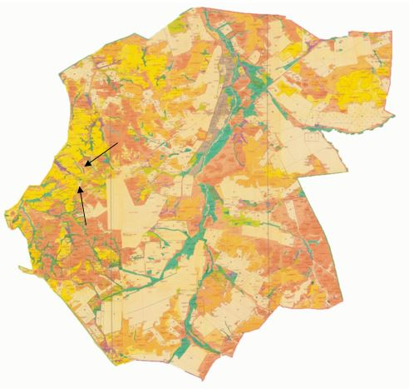

Приложение 113
к Плану по управлению пастбищами и их
использованию по Каркаралинскому
району на 2018 - 2019 годы
Схема размещения поголовья сельскохозяйственных животных на отгонных пастбищах физических и (или) юридических лиц, не обеспеченных пастбищами, расположенными на территории сельского округа Касым Аманжолова Каркаралинского района

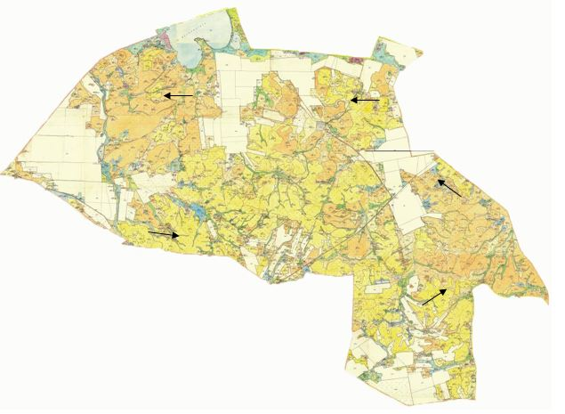

Приложение 114
к Плану по управлению пастбищами и их
использованию по Каркаралинскому
району на 2018 - 2019 годы
Схема размещения поголовья сельскохозяйственных животных на отгонных пастбищах физических и (или) юридических лиц, не обеспеченных пастбищами, расположенными на территории Каршигалинского сельского округа Каркаралинского района

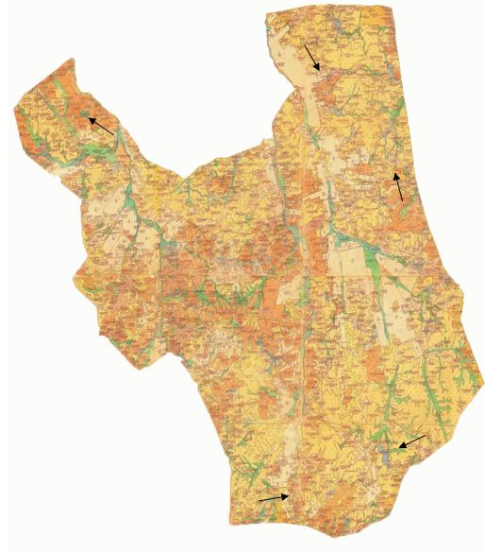

Приложение 115
к Плану по управлению пастбищами и их
использованию по Каркаралинскому
району на 2018 - 2019 годы
Схема размещения поголовья сельскохозяйственных животных на отгонных пастбищах физических и (или) юридических лиц, не обеспеченных пастбищами, расположенными на территории Каракольского сельского округа Каркаралинского района

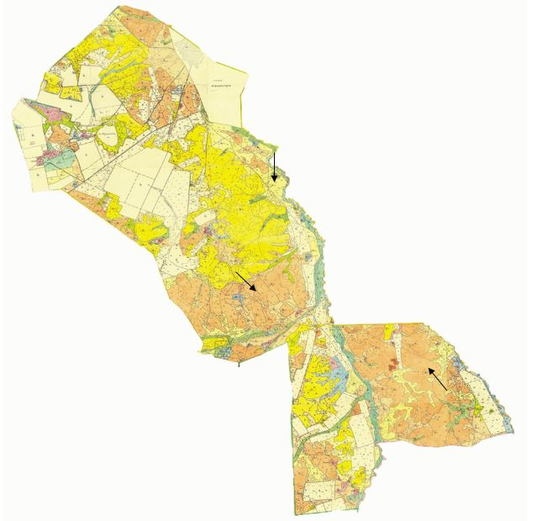

Приложение 116
к Плану по управлению пастбищами и их
использованию по Каркаралинскому
району на 2018 - 2019 годы
Схема размещения поголовья сельскохозяйственных животных на отгонных пастбищах физических и (или) юридических лиц, не обеспеченных пастбищами, расположенными на территории Балкантауского сельского округа Каркаралинского района

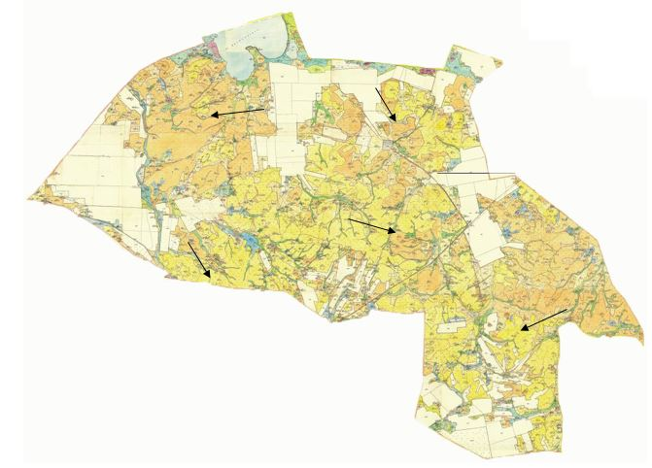

Приложение 117
к Плану по управлению пастбищами и их
использованию по Каркаралинскому
району на 2018 - 2019 годы
Схема размещения поголовья сельскохозяйственных животных на отгонных пастбищах физических и (или) юридических лиц, не обеспеченных пастбищами, расположенными на территории сельского округа Абай Каркаралинского района

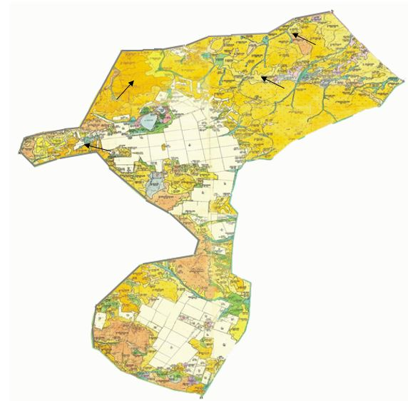

Приложение 118
к Плану по управлению пастбищами и их
использованию по Каркаралинскому
району на 2018 - 2019 годы
Схема размещения поголовья сельскохозяйственных животных на отгонных пастбищах физических и (или) юридических лиц, не обеспеченных пастбищами, расположенными на территории сельского округа Мартбека Мамыраева Каркаралинского района

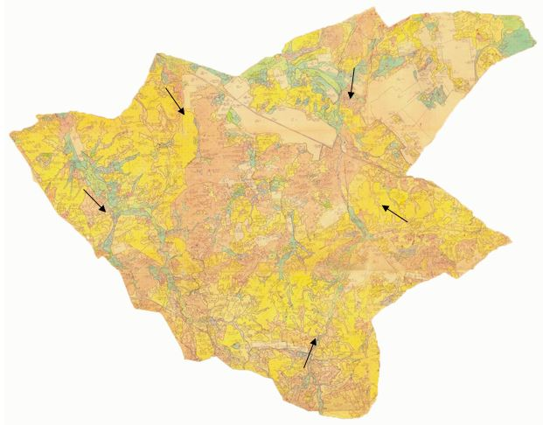

Приложение 119
к Плану по управлению пастбищами и их
использованию по Каркаралинскому
району на 2018 - 2019 годы
Схема размещения поголовья сельскохозяйственных животных на отгонных пастбищах физических и (или) юридических лиц, не обеспеченных пастбищами, расположенными на территории сельского округа Бесоба Каркаралинского района

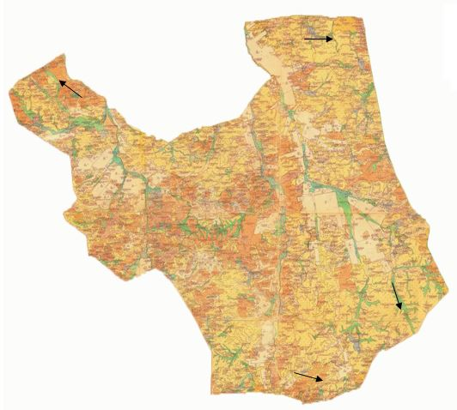

Приложение 120
к Плану по управлению пастбищами и их
использованию по Каркаралинскому
району на 2018 - 2019 годы
Схема размещения поголовья сельскохозяйственных животных на отгонных пастбищах физических и (или) юридических лиц, не обеспеченных пастбищами, расположенными на территории Таттимбетовского сельского округа Каркаралинского района

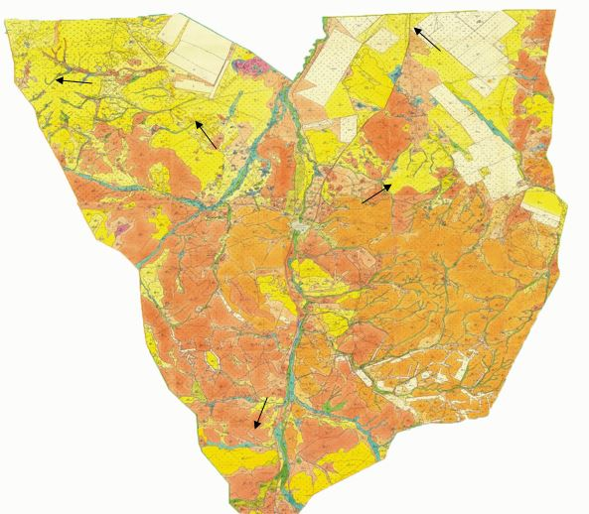

Приложение 121
к Плану по управлению пастбищами и их
использованию по Каркаралинскому
району на 2018 - 2019 годы
Схема размещения поголовья сельскохозяйственных животных на отгонных пастбищах физических и (или) юридических лиц, не обеспеченных пастбищами, расположенными на территории сельского округа Жанатоганского Каркаралинского района

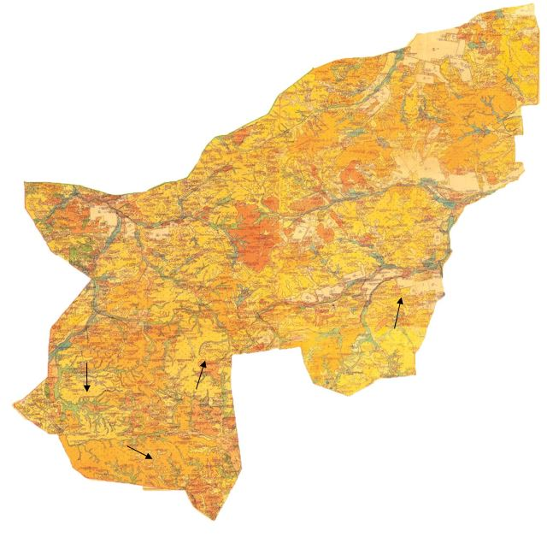

Приложение 122
к Плану по управлению пастбищами и их
использованию по Каркаралинскому
району на 2018 - 2019 годы
Схема размещения поголовья сельскохозяйственных животных на отгонных пастбищах физических и (или) юридических лиц, не обеспеченных пастбищами, расположенными на территории сельского округа имени Ныгмета Нурмакова Каркаралинского района

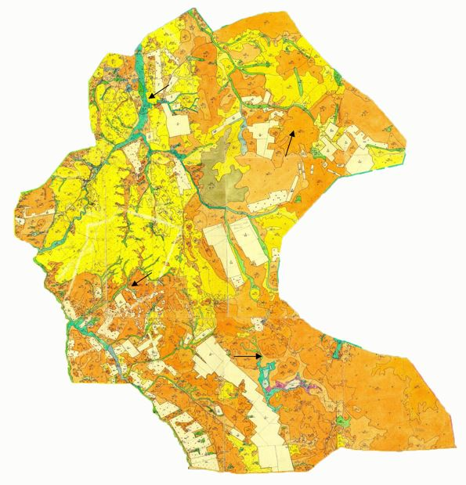

Приложение 123
к Плану по управлению пастбищами и их
использованию по Каркаралинскому
району на 2018 - 2019 годы
Схема размещения поголовья сельскохозяйственных животных на отгонных пастбищах физических и (или) юридических лиц, не обеспеченных пастбищами, расположенными на территории Мадийского сельского округа Каркаралинского района

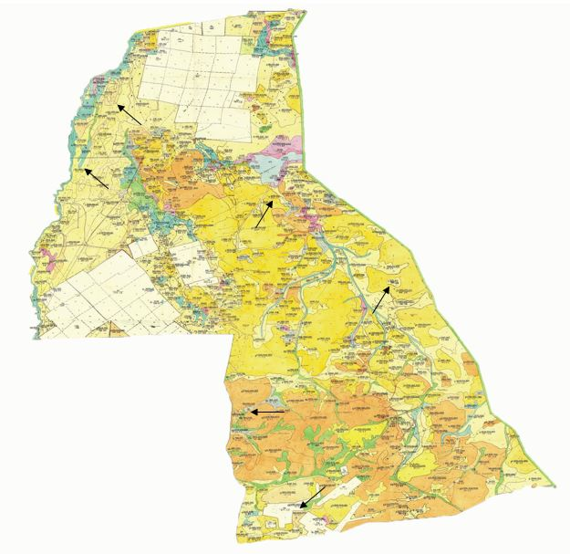

Приложение 124
к Плану по управлению пастбищами и их
использованию по Каркаралинскому
району на 2018 - 2019 годы
Схема размещения поголовья сельскохозяйственных животных на отгонных пастбищах физических и (или) юридических лиц, не обеспеченных пастбищами, расположенными на территории Тегисшилдикского сельского округа Каркаралинского района

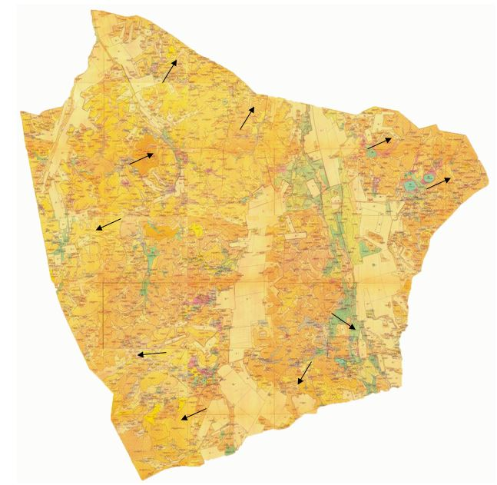

Приложение 125
к Плану по управлению пастбищами и их
использованию по Каркаралинскому
району на 2018 - 2019 годы
Схема размещения поголовья сельскохозяйственных животных на отгонных пастбищах физических и (или) юридических лиц, не обеспеченных пастбищами, расположенными на территории сельского округа Темирши Каркаралинского района

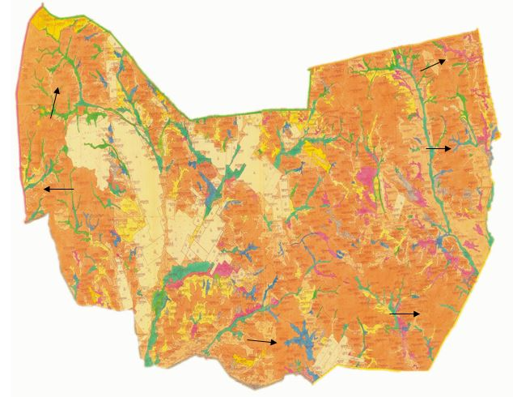

Приложение 126
к Плану по управлению пастбищами и их
использованию по Каркаралинскому
району на 2018 - 2019 годы
Схема размещения поголовья сельскохозяйственных животных на отгонных пастбищах физических и (или) юридических лиц, не обеспеченных пастбищами, расположенными на территории сельского округа Томарского Каркаралинского района

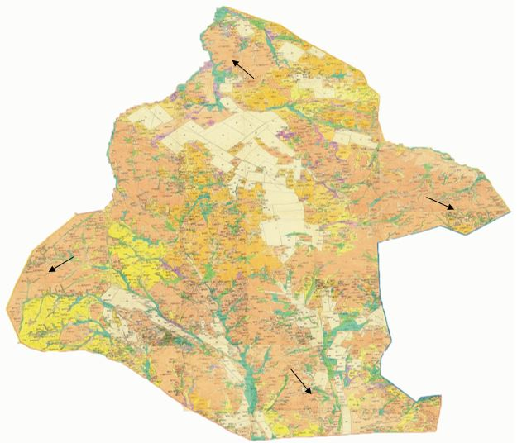

Приложение 127
к Плану по управлению пастбищами и их
использованию по Каркаралинскому
району на 2018 - 2019 годы
Схема размещения поголовья сельскохозяйственных животных на отгонных пастбищах физических и (или) юридических лиц, не обеспеченных пастбищами, расположенными на территории сельского округа Нуркен Абдировского Каркаралинского район

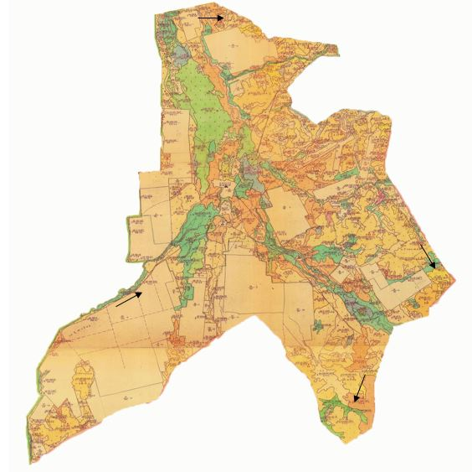

Приложение 128
к Плану по управлению пастбищами и их
использованию по Каркаралинскому
району на 2018 - 2019 годы
Схема размещения поголовья сельскохозяйственных животных на отгонных пастбищах физических и (или) юридических лиц, не обеспеченных пастбищами, расположенными на территории Бахтинского сельского округа Каркаралинского района

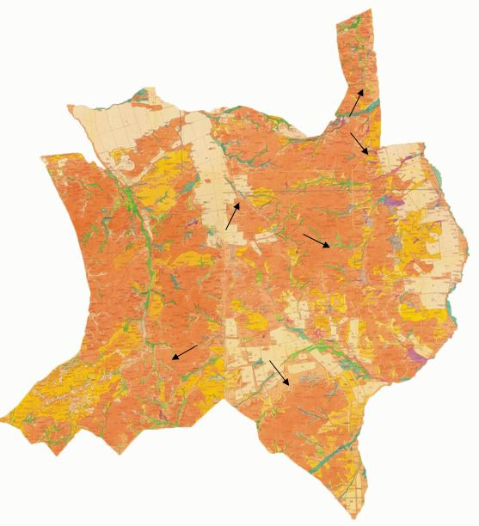

Приложение 129
к Плану по управлению пастбищами и их
использованию по Каркаралинскому
району на 2018 - 2019 годы
Схема перераспределения пастбищ для размещения поголовья сельскохозяйственных животных физических и (или) юридических лиц, у которых отсутствуют пастбища, и перемещения его на предоставляемые пастбища сельского округа Кайнарбулак Каркаралинского района

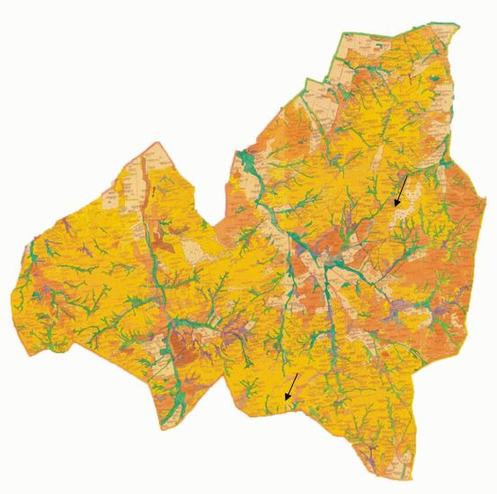

Приложение 130
к Плану по управлению пастбищами и их
использованию по Каркаралинскому
району на 2018 - 2019 годы
Схема размещения поголовья сельскохозяйственных животных на отгонных пастбищах физических и (или) юридических лиц, не обеспеченных пастбищами, расположенными на территории Ынталинского сельского округа Каркаралинского района

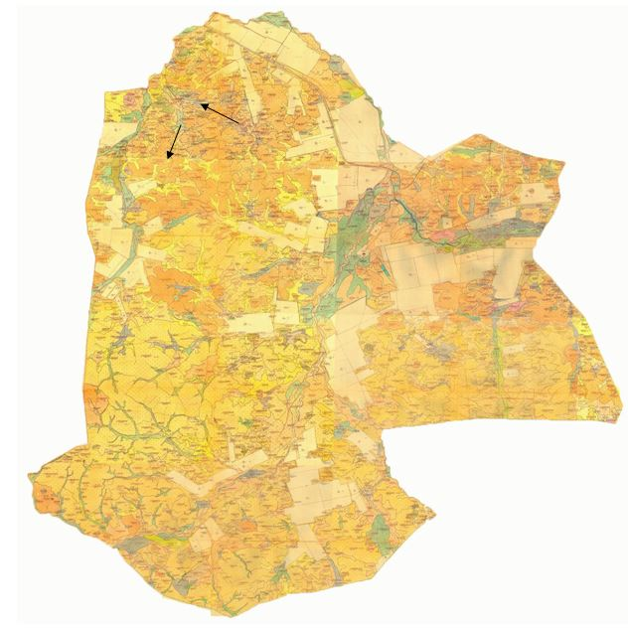

Приложение 131
к Плану по управлению пастбищами и их
использованию по Каркаралинскому
району на 2018 - 2019 годы
Схема размещения поголовья сельскохозяйственных животных на отгонных пастбищах физических и (или) юридических лиц, не обеспеченных пастбищами, расположенными на территории сельского округа Угар Каркаралинского района

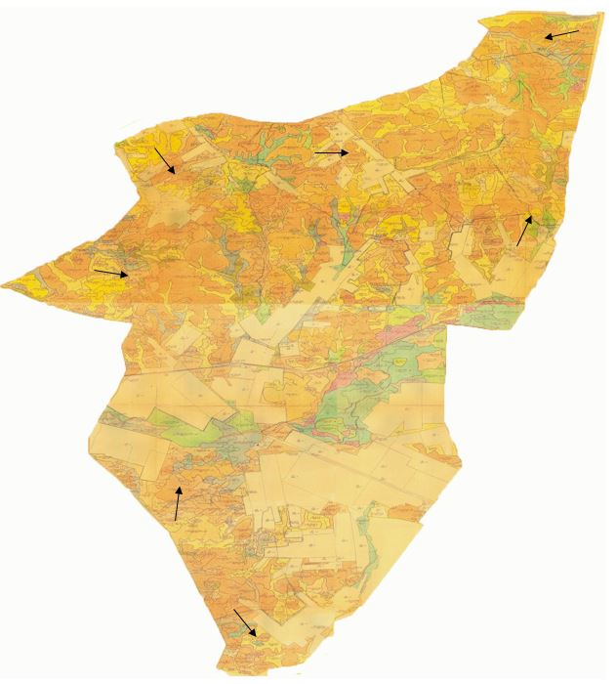

Приложение 132
к Плану по управлению пастбищами и их
использованию по Каркаралинскому
району на 2018 - 2019 годы
Схема размещения поголовья сельскохозяйственных животных на отгонных пастбищах физических и (или) юридических лиц, не обеспеченных пастбищами, расположенными на территории Шарыктинского сельского округа Каркаралинского района

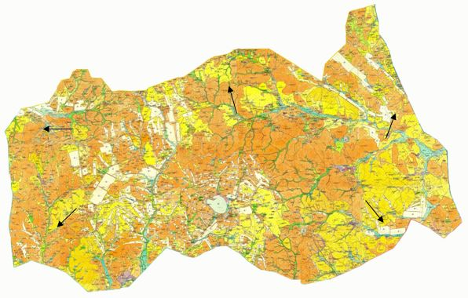

Приложение 133
к Плану по управлению пастбищами и их
использованию по Каркаралинскому
району на 2018 - 2019 годы
Календарный график по использованию пастбищ, устанавливающий сезонные маршруты выпаса и передвижения сельскохозяйственных животных
№ | Наименования округов | Начало выпаса скота на пастбищах | Возврат скота с пастбищ
1 | Абайский сельский округ | первая половина апреля | вторая декада октября
2 | Бахтинский сельский округ | первая половина апреля | вторая декада октября
3 | Балкантауский сельский округ | первая половина апреля | вторая декада октября
4 | Бесобинский сельский округ | первая половина апреля | вторая декада октября
5 | Жанатоганский сельский округ | первая половина апреля | вторая декада октября
6 | Кайнарбулакский сельский округ | первая половина апреля | вторая декада октября
7 | Караколский сельский округ | первая половина апреля | вторая декада октября
8 | Каршыгалинский сельский округ | первая половина апреля | вторая декада октября
9 | сельский округ К.Аманжолова | первая половина апреля | вторая декада октября
10 | Кояндинский сельский округ | первая половина апреля | вторая декада октября
11 | Киргизский сельский округ | первая половина апреля | вторая декада октября
12 | Мадийский сельский округ | первая половина апреля | вторая декада октября
13 | сельский округ М.Мамыраева | первая половина апреля | вторая декада октября
14 | Н.Абдировский сельский округ | первая половина апреля | вторая декада октября
15 | сельский округ Н.Нурмакова | первая половина апреля | вторая декада октября
16 | сельский округ Таттимбета | первая половина апреля | вторая декада октября
17 | Тегисшилдикский сельский округ | первая половина апреля | вторая декада октября
18 | Темиршинский сельский округ | первая половина апреля | вторая декада октября
19 | Томарский сельский округ | первая половина апреля | вторая декада октября
20 | Угарский сельский округ | первая половина апреля | вторая декада октября
21 | Шарыктинский сельский округ | первая половина апреля | вторая декада октября
22 | Ынталинский сельский округ | первая половина апреля | вторая декада октября
Выпас скота внутри поля пастухом регулируется так, чтобы травостой стравливался равномерно, для этого он глазомерно делит поле на загоны очередного стравливания. Количество загонов определяется продолжительностью цикла стравливания и пастьбой в загоне в течении 5 - 6 дней. Начало сроков выпаса весной не ранее чем через две недели после начала отрастания трав и окончание сроков выпаса скота будет зависеть от климатических условий конкретного года и могут сдвигаться на более ранние, либо более поздние сроки. Данные меры позволят предотвратить возможность деградации пастбищ и возникновение ветровой эрозии. Водопой производится непосредственно из водопойных корыт, которыми оснащены артезианские скважины и колодцы.
Приложение 134
к Плану по управлению пастбищами и их
использованию по Каркаралинскому
району на 2018 - 2019 годы
Площадь земель Каркаралинского района в разрезе категорий ( гектар )
№ п/п | Категория земель | Всего | В том числе пастбища
1 | Всего земель сельскохозяйственного назначения | 1634040 | 1452884
2 | Земли населенных пунктов | 541 957 | 528 121
3 | Земли промышленности, транспорта, связи и иного несельскохозяйственного назначения | 29 003 | 17 803
4 | Земли особоохраняемых природных территорий | 112 301 | 27 971
5 | Земли лесного фонда | 25 192 | 5 858
6 | Земли водного фонда | 0 | 0
Общая площадь территории, закрепленная за сельскими округами составляет 3284654 гектаров, из которых 541957 гектаров занимают земли населенных пунктов. Под земли сельскохозяйственного назначения отводится 1634040 гектаров.
Приложение 135
к Плану по управлению пастбищами и их
использованию по Каркаралинскому
району на 2018 - 2019 годы
Землепользование района в разрезе сельских округов
№ п/п | На­име­но­ва­ние окру­га | На­име­но­ва­ние сел | Об­щая пло­щадь тер­ри­то­рии | в том чис­ле |  |  |  | Вся по­сев­ная пло­щадь
 |  |  |  | Зем­ли сель­ских на­се­лен­ных пунк­тов | Зем­ли сель­ско­хо­зяй­ствен­но­го на­зна­че­ния | Зем­ли за­па­са и спе­ци­аль­но­го фон­да | про­чие | Вся по­сев­ная пло­щадь
1 | Абайский сельский округ |  | 131724 | 15922 | 12909 | 102736 | 157 | 505
1 | Абайский сельский округ | Айнабулак | 60052 | 12872 | 6100 | 40951 | 129 | 300
1 | Абайский сельский округ | Мыржык | 71672 | 3050 | 6809 | 61785 | 28 | 205
2 | Бахтинский сельский округ |  | 134340 | 39091 | 35921 | 57631 | 1706 | 1131
2 | Бахтинский сельский округ | Бахты | 78254 | 27237 | 12949 | 37441 | 1082 | 932
2 | Бахтинский сельский округ | Абыз | 271313 | 5504 | 2624 | 18985 | 200 | 2
2 | Бахтинский сельский округ | Шолаккайын | 28773 | 6350 | 20794 | 1205 | 424 | 197
3 | Балкантауский сельский округ |  | 95555 | 24206 | 53671 | 17529 | 149 | 9267
3 | Балкантауский сельский округ | Карабулак | 66775 | 18956 | 35971 | 11800 | 48 | 9267
3 | Балкантауский сельский округ | Айнабулак | 28780 | 5250 | 17700 | 5729 | 101 | 0
4 | Бесобинский сельский округ |  | 188317 | 38799 | 79719 | 69649 | 150 | 2966
4 | Бесобинский сельский округ | Бесоба | 91537 | 25460 | 47450 | 18477 | 150 | 2034
4 | Бесобинский сельский округ | Карашокы | 32682 | 3646 | 3694 | 25342 | 0 | 932
4 | Бесобинский сельский округ | Кызылту | 64098 | 9693 | 28575 | 25830 | 0 | 0
5 | Жанатоганский сельский округ |  | 177384 | 17049 | 40599 | 117741 | 1995 | 620
5 | Жанатоганский сельский округ | Жанатоган | 112553 | 13365 | 28154 | 70034 | 1000 | 350
5 | Жанатоганский сельский округ | Ежебай | 64831 | 3684 | 12445 | 47707 | 995 | 270
6 | Кайнарбулакский сельский округ |  | 195624 | 25924 | 110276 | 58415 | 1009 | 4698
6 | Кайнарбулакский сельский округ | Аппаз | 62387 | 13118 | 40113 | 8926 | 230 | 3352
6 | Кайнарбулакский сельский округ | Жалпакшилик | 37726 | 5560 | 20913 | 11007 | 246 | 915
6 | Кайнарбулакский сельский округ | Милыбулак | 55515 | 4341 | 27148 | 23844 | 182 | 431
6 | Кайнарбулакский сельский округ | Саз | 39996 | 2905 | 22102 | 14638 | 351 | 0
7 | Каракольский сельский округ | Караколь | 55306 | 8700 | 11416 | 35124 | 66 | 769
8 | Каршыгалинский сельский округ |  | 81864 | 23412 | 42748 | 15458 | 246 | 4684
8 | Каршыгалинский сельский округ | Коктас | 47796 | 17408 | 23998 | 6293 | 102 | 3117
8 | Каршыгалинский сельский округ | Жана Жол | 33096 | 5162 | 18755 | 9035 | 144 | 1567
8 | Каршыгалинский сельский округ | Саумаколь | 972 | 842 | 0 | 130 | 0 | 0
9 | сельский округ К.Аманжолова |  | 211335 | 57076 | 141393 | 12017 | 849 | 3323
9 | сельский округ К.Аманжолова | Талды | 35357 | 25357 | 9743 | 0 | 257 | 10
9 | сельский округ К.Аманжолова | Акбай –Кызылбай | 34169 | 9027 | 32100 | 2042 | 0 | 1110
9 | сельский округ К.Аманжолова | Аккора | 47101 | 7808 | 39226 | 67 | 0 | 574
9 | сельский округ К.Аманжолова | Белдеутас | 50550 | 5203 | 37377 | 7460 | 510 | 368
9 | сельский округ К.Аманжолова | Сарыобалы | 44158 | 9681 | 31947 | 2448 | 82 | 1261
10 | Кояндинский сельский округ |  | 228915 | 13844 | 37783 | 177093 | 195 | 1603
10 | Кояндинский сельский округ | Коянды | 146571 | 11230 | 21211 | 113935 | 195 | 1603
10 | Кояндинский сельский округ | Атантай | 82344 | 2614 | 16572 | 63158 | 0 | 0
11 | Киргизский сельский округ |  | 137191 | 19690 | 76309 | 40667 | 525 | 13051
11 | Киргизский сельский округ | Буркиты | 37687 | 10366 | 11110 | 16090 | 121 | 5295
11 | Киргизский сельский округ | Борлыбулак | 35841 | 3188 | 26440 | 6156 | 57 | 3144
11 | Киргизский сельский округ | Жанибек | 34953 | 2091 | 17090 | 15487 | 285 | 3105
11 | Киргизский сельский округ | Кент | 26110 | 2118 | 21023 | 2934 | 35 | 1507
11 | Киргизский сельский округ | станция Буркитты | 2600 | 1927 | 646 | 0 | 27 | 0
12 | Мадийский сельский округ |  | 147887 | 14230 | 11053 | 122528 | 76 | 0
12 | Мадийский сельский округ | Айрык | 83509 | 11730 | 6241 | 65479 | 59 | 0
12 | Мадийский сельский округ | Едрей | 64378 | 2500 | 4812 | 57049 | 17 | 0
13 | М.Мамыраевский сельский округ |  | 136233 | 19911 | 74108 | 41712 | 502 | 8096
13 | М.Мамыраевский сельский округ | Акжол | 99913 | 17707 | 47869 | 34465 | 502 | 6443
13 | М.Мамыраевский сельский округ | Жананегиз | 36320 | 2834 | 26239 | 7274 | 0 | 1653
14 | Н.Абдировский сельский округ |  | 58312 | 13645 | 25703 | 17911 | 1053 | 1527
14 | Н.Абдировский сельский округ | Жарлы | 15450 | 8675 | 6358 | 0 | 417 | 21
14 | Н.Абдировский сельский округ | Акшокы | 24384 | 2120 | 8078 | 13676 | 510 | 1223
14 | Н.Абдировский сельский округ | Жекежал | 18478 | 2850 | 11267 | 4235 | 126 | 283
15 | сельский округ Н.Нурмакова |  | 195748 | 25373 | 55869 | 114336 | 170 | 1622
15 | сельский округ Н.Нурмакова | Осибай | 75856 | 18027 | 29612 | 28047 | 170 | 0
15 | сельский округ Н.Нурмакова | Бастал | 59182 | 6062 | 12164 | 40956 | 0 | 1148
15 | сельский округ Н.Нурмакова | Колбасы | 60710 | 1284 | 14093 | 45333 | 0 | 474
16 | сельский округ Таттимбета |  | 143662 | 25549 | 440784 | 73884 | 155 | 0
16 | сельский округ Таттимбета | Актасты | 110667 | 22599 | 34277 | 53791 | 0 | 0
16 | сельский округ Таттимбета | Шилдебай | 32995 | 2950 | 9797 | 20093 | 155 | 0
17 | Тегисшилдинский сельский округ |  | 142357 | 27930 | 61792 | 52257 | 378 | 8335
17 | Тегисшилдинский сельский округ | Тегисшилдик | 71076 | 16384 | 23885 | 30539 | 268 | 4749
17 | Тегисшилдинский сельский округ | Жарлы | 37650 | 5240 | 18122 | 14178 | 110 | 3145
17 | Тегисшилдинский сельский округ | Карынши | 33631 | 6306 | 19785 | 7540 | 0 | 441
18 | Темиршинский сельский округ |  | 251145 | 25772 | 73040 | 152241 | 92 | 3573
18 | Темиршинский сельский округ | Татан | 150413 | 17200 | 33789 | 99332 | 92 | 2469
18 | Темиршинский сельский округ | Айнабулак | 58958 | 2912 | 22710 | 33336 | 0 | 0
18 | Темиршинский сельский округ | Карагаш | 41774 | 5660 | 16541 | 19573 | 0 | 1104
19 | Томарский сельский округ | Томар | 170073 | 21301 | 121873 | 26773 | 126 | 1400
20 | Угарский сельский округ | Матак | 64812 | 14933 | 21128 | 28576 | 175 | 1152
21 | Шарыктинский сельский округ |  | 186932 | 31125 | 49573 | 106114 | 120 | 2355
21 | Шарыктинский сельский округ | Теректы | 46835 | 14126 | 14009 | 18580 | 120 | 2355
21 | Шарыктинский сельский округ | Айыр | 32311 | 4856 | 4370 | 23085 | 0 | 0
21 | Шарыктинский сельский округ | Кызылшилик | 60466 | 3394 | 17100 | 39972 | 0 | 0
21 | Шарыктинский сельский округ | Шоптиколь | 47320 | 8749 | 14094 | 24477 | 0 | 0
22 | Ынталинский сельский округ |  | 129391 | 17930 | 41539 | 69581 | 341 | 3551
 | Итого |  | 3528274 | 521410 | 1634037 | 990881 | 11944 | 55334
Климат района резко континентальный, зима суровая, малоснежная, лето прохладное и засушливое. Среднегодовая температура воздуха в январе – 17.5°С, в июле + 19.3°С.
Почвы каштановые, темно – каштановые, на юге встречаются солончаковые земли. В центральных частях проявляются участки высотной ландшафтной зональности.
Отличительной особенностью водного режима является резко выраженное весеннее половодье, начинающееся обычно в начале апреля. К самым крупным рекам в районе относятся река Талды и река Жарлы. Наибольшее распространение имеют долинно - русловые озера, реже встречаются озера низкогорных и равнинно - холмистых водоразделов, а также больших бессточных впадин.
В сельских округах района действуют 22 ветеринарных пунктов, 5 пунктов для искусственного осеменения и 3 скотомогильников.
Приложение 136
к Плану по управлению пастбищами и их
использованию по Каркаралинскому
району на 2018 - 2019 годы
Сведения о ветеринарно – санитарных объектах
№ п/п | Наименования округа | Ветеринарный пункт | Пункт искуственного осеменения | Скотомогильник
1 | Абайский сельский округ | 1 | 1
2 | Бахтинский сельский округ | 1 | 1
3 | Балкантауский сельский округ | 1
4 | Бесобинский сельский округ | 1
5 | Жанатоганский сельский округ | 1
6 | Кайнарбулакский сельский округ | 1 | 1
7 | Каракольский сельский округ | 1 | 1
8 | Каршыгалинский сельский округ | 1 |  | 1
9 | сельский округ К.Аманжолова | 1
10 | Кояндинский сельский округ | 1
11 | Киргизский сельский округ | 1
12 | Мадийский сельский округ | 1
13 | сельский округ М. Мамыраева | 1
14 | Н. Абдировский сельский округ | 1
15 | сельский округ Н.Нурмакова | 1
16 | сельский округ Таттимбета | 1 |  | 1
17 | Тегисшилдикский сельский округ | 1
18 | Темиршинский сельский округ | 1
19 | Томарский сельский округ | 1
20 | Угарский сельский округ | 1
21 | Шарыктинский сельский округ | 1 |  | 1
22 | Ынталинский сельский округ | 1 | 1
 | Итого | 22 | 5 | 3
Приложение 137
к Плану по управлению пастбищами и их
использованию по Каркаралинскому
району на 2018 - 2019 годы
Данные о численности поголовья сельскохозяйственных животных в разрезе сельских округов
№  п/п | Наименования округа | Количества голов
№  п/п | Наименования округа | Крупный рогатый скот | Мелкий рогатый скот | Лошади
1 | Абайский сельский округ | 1745 | 5999 | 613
2 | Бахтинский сельский округ | 1091 | 2962 | 585
3 | Балкантауский сельский округ | 2008 | 12416 | 678
4 | Бесобинский сельский округ | 2477 | 2925 | 1319
5 | Жанатоганский сельский округ | 977 | 1362 | 518
6 | Кайнарбулакский сельский округ | 2755 | 3895 | 1452
7 | Каракольский сельский округ | 345 | 505 | 188
8 | Каршыгалинский сельский округ | 1827 | 2129 | 1079
9 | сельский округ К.Аманжолова | 2950 | 6650 | 1900
10 | Кояндинский сельский округ | 793 | 1390 | 308
11 | Киргизский сельский округ | 2111 | 1884 | 1737
12 | Мадийский сельский округ | 3249 | 2989 | 674
13 | сельский округ М. Мамыраева | 1346 | 1709 | 574
14 | Н. Абдировский сельский округ | 1853 | 4284 | 1243
15 | сельский округ Н.Нурмакова | 1144 | 657 | 348
16 | сельский округ Таттимбета | 1962 | 1711 | 782
17 | Тегисшилдикский сельский округ | 1601 | 1446 | 1069
18 | Темиршинский сельский округ | 2592 | 4793 | 1528
19 | Томарский сельский округ | 1378 | 2266 | 1365
20 | Угарский сельский округ | 1136 | 1133 | 359
21 | Шарыктинский сельский округ | 2320 | 2425 | 523
22 | Ынталинский сельский округ | 1701 | 686 | 748
 | Итого | 39361 | 66216 | 19590
В настоящее время в сельских округах у населения насчитывается крупного рогатого скота 39361 голов, мелкого рогатого скота 66216 голов, 19590 голов лошадей.
Приложение 138
к Плану по управлению пастбищами и их
использованию по Каркаралинскому
району на 2018 - 2019 годы
Данные о количестве гуртов, отар, табунов, сформированных по видам сельскохозяйственных животных в разрезе сельских округов
№  п/п | Наименования округов | Количество гуртов, отар, табунов
№  п/п | Наименования округов | Крупный рогатый скот | Мелкий рогатый скот | Лошади
1 | Абайский сельский округ | 5 | 7 | 2
2 | Бахтинский сельский округ | 3 | 9 | 1
3 | Балкантауский сельский округ | 6 | 14 | 3
4 | Бесобинский сельский округ | 5 | 9 | 3
5 | Жанатоганский сельский округ | 2 | 7 | 1
6 | Кайнарбулакский сельский округ | 4 | 19 | 1
7 | Караколский сельский округ | 2 | 2 | 1
8 | Каршыгалинский сельский округ | 5 | 5 | 3
9 | Киргизский сельский округ | 3 | 11 | 1
10 | сельский округ К.Аманжолова | 6 | 9 | 5
11 | Кояндинский сельский округ | 1 | 3 | 1
12 | Мадиский сельский округ | 5 | 4 | 5
13 | сельский округ М. Мамыраева | 3 | 8 | 2
14 | Н. Абдировский сельский округ | 2 | 8 | 1
15 | сельский округ Н.Нурмакова | 4 | 5 | 1
16 | сельский округ Таттимбета | 4 | 8 | 4
17 | Тегисшилдикский сельский округ | 6 | 5 | 3
18 | Темиршинский сельский округ | 3 | 4 | 2
19 | Томарский сельский округ | 3 | 4 | 3
20 | Угарский сельский округ | 3 | 3 | 1
21 | Шарыктинский сельский округ | 8 | 7 | 5
22 | Ынталинский сельский округ | 3 | 2 | 1
 | Итого | 86 | 153 | 50
Общая площадь пастбищ для обеспечения сельскохозяйственных животных по Каркаралинскому району составляет всего 510380 гектаров.
Запас кормов с пастбищ используется в пастбищный период, продолжительность которого 180 - 190 дней. Запас кормов с сенокосов используется в стойловый период.
Приложение 139
к Плану по управлению пастбищами и их
использованию по Каркаралинскому
району на 2018 - 2019 годы
Пастбищные угодия в разрезе сельских округов
№ п/п | Наименование сельского округа | Наименования населенных пунктов | Площадь пастбищ
№ п/п | Наименование сельского округа | Наименования населенных пунктов | общая | из них:
 |  |  |  | включая пастбища коренного улучшения | обводнҰнные | пастбища из земли запаса и спецфонда
1 | Абайский сельский округ |  | 15791 | - | - | -
1 | Абайский сельский округ | Айнабулак | 12754 | - | - | -
1 | Абайский сельский округ | Мыржык | 3037 | - | - | -
2 | Бахтинский сельский округ |  | 38737 | 3636 | - | -
2 | Бахтинский сельский округ | Бахты | 26984 | 1770 | - | -
2 | Бахтинский сельский округ | Абыз | 5433 | 872 | - | -
2 | Бахтинский сельский округ | Шолаккайын | 6320 | 402 | - | -
3 | Балкантауский сельский округ |  | 23943 | - | - | -
3 | Балкантауский сельский округ | Карабулак | 18752 | - | - | -
3 | Балкантауский сельский округ | Айнабулак | 5191 | - | - | -
4 | Бесобинский сельский округ |  | 36557 | 723 | - | -
4 | Бесобинский сельский округ | Бесоба | 23585 | 317 | - | -
4 | Бесобинский сельский округ | Карашокы | 3561 | 63 | - | -
4 | Бесобинский сельский округ | Кызылту | 9411 | 343 | - | -
5 | Жанатоганский сельский округ |  | 16822 | 364 | - | -
5 | Жанатоганский сельский округ | Жанатоган | 13162 | 364 | - | -
5 | Жанатоганский сельский округ | Ежебай | 3660 | - | - | -
6 | Кайнарбулакский сельский округ |  | 24993 | 1346 | - | -
6 | Кайнарбулакский сельский округ | Аппаз | 12424 | 1072 | - | -
6 | Кайнарбулакский сельский округ | Жалпакшилик | 5483 | 274 | - | -
6 | Кайнарбулакский сельский округ | Милыбулак | 4284 | - | - | -
6 | Кайнарбулакский сельский округ | Саз | 2802 | - | - | -
7 | Каракольский сельский округ | Караколь | 8083 | - | - | -
8 | Каршыгалинский сельский округ |  | 22245 | 449 | - | -
8 | Каршыгалинский сельский округ | Коктас | 16594 | 234 | - | -
8 | Каршыгалинский сельский округ | Жана жол | 5085 | 215 | - | -
8 | Каршыгалинский сельский округ | Саумаколь | 566 | - | - | -
9 | сельский округ К.Аманжолова |  | 56514 | 1159 | - | -
9 | сельский округ К.Аманжолова | Талды | 25008 | 409 | - | -
9 | сельский округ К.Аманжолова | Акбай – Кызылбай | 8922 | 351 | - | -
9 | сельский округ К.Аманжолова | Аккора | 7755 | - | - | -
9 | сельский округ К.Аманжолова | Белдеутас | 5174 | - | - | -
9 | сельский округ К.Аманжолова | Сарыобалы | 9655 | 399 | - | -
10 | Кояндинский сельский округ |  | 13734 | - | - | -
10 | Кояндинский сельский округ | Коянды | 11144 | - | - | -
10 | Кояндинский сельский округ | Атантай | 2590 | - | - | -
11 | Киргизский сельский округ |  | 19842 | 1102 | - | -
11 | Киргизский сельский округ | Буркитты | 10007 | 970 | - | -
11 | Киргизский сельский округ | Борлыбулак | 3124 | - | - | -
11 | Киргизский сельский округ | Жанибек | 2019 | - | - | -
11 | Киргизский сельский округ | Кент | 1992 | - | - | -
11 | Киргизский сельский округ | Актерек | 800 | - | - | -
12 | Мадийский сельский округ |  | 14120 | - | - | -
12 | Мадийский сельский округ | Айрык | 11632 | - | - | -
12 | Мадийский сельский округ | Едрей | 2488 | - | - | -
13 | сельский округ М.Мамыраева |  | 19147 | 262 | - | -
13 | сельский округ М.Мамыраева | Акжол | 16487 | 262 | - | -
13 | сельский округ М.Мамыраева | Жананегиз | 2660 | - | - | -
14 | Н.Абдировский сельский округ |  | 12823 | 1517 | - | -
14 | Н.Абдировский сельский округ | Жарлы | 7983 | 1517 | - | -
14 | Н.Абдировский сельский округ | Акшокы | 2060 | - | - | -
14 | Н.Абдировский сельский округ | Жекежал | 2780 | - | - | -
15 | сельский округ Н.Нурмакова |  | 25083 | - | - | -
15 | сельский округ Н.Нурмакова | Осибай | 17835 | - | - | -
15 | сельский округ Н.Нурмакова | Бастал | 6025 | - | - | -
15 | сельский округ Н.Нурмакова | Кольбасы | 1223 | - | - | -
16 | сельский округ Таттимбета |  | 25267 | - | - | -
16 | сельский округ Таттимбета | Актасты | 22353 | - | - | -
16 | сельский округ Таттимбета | Шилдебай | 2914 | - | - | -
17 | Тегисшилдинский сельский округ |  | 27187 | 403 | - | -
17 | Тегисшилдинский сельский округ | Тегисшилдик | 16029 | 317 | - | -
17 | Тегисшилдинский сельский округ | Жарлы | 4968 | 86 | - | -
17 | Тегисшилдинский сельский округ | Карынши | 6190 | - | - | -
18 | Темиршинский сельский округ |  | 25481 | 1606 | - | -
18 | Темиршинский сельский округ | Татан | 17046 | 1135 | - | -
18 | Темиршинский сельский округ | Айнабулак | 2876 | - | - | -
18 | Темиршинский сельский округ | Караагаш | 5559 | - | - | -
19 | Томарский сельский округ | Томар | 21143 | - | - | -
20 | Угарский сельский округ | Матак | 14754 | - | - | -
21 | Шарыктинский сельский округ |  | 30651 | - | - | -
21 | Шарыктинский сельский округ | Теректы | 13972 | - | - | -
21 | Шарыктинский сельский округ | Айыр | 4803 | - | - | -
21 | Шарыктинский сельский округ | Кызылшилик | 3352 | - | - | -
21 | Шарыктинский сельский округ | Шоптиколь | 8524 | - | - | -
22 | Ынталинский сельский округ | Ынталы | 17463 | - | - | -
 | ИТОГО |  | 510380 | 12567 | - | -
В некоторых сельских округах района в связи с ростом поголовья скота на личных подворьях ощущается недостаток 421342 гектаров пастбищных угодий.
Для решения этой проблемы – необходимо рационально выделить пастбищные угодья из государственного фонда и увеличить площади пастбищ за счет земель населенных пунктов, земель сельскохозяйственного назначения и земель запаса Каркаралинского района.
Также, для обеспечения ветеринарно – санитарными объектами запланировать строительство мест для купания животных, строительство пунктов осеменения в К.Аманжоловском, Балкантауском, Бесобинском, Каршыгалинском, Киргизском, Тегисшильдикском, М.Мамыраевском сельских округах.
Согласно Приказа Министра сельского хозяйства Республики Казахстан № 3-3/332 от 14 апреля 2015 года "Об утверждении предельно допустимой нормы нагрузки на общую площадь пастбищ" норматив нагрузки на 1 голову в умеренно - засушливой степи составляет: крупный рогатый скот - 12 гектар, овцы и козы - 2,5 гектар, лошади - 15 гектар.
Приложение 140
к Плану по управлению пастбищами и их
использованию по Каркаралинскому
району на 2018 - 2019 годы
Предельно допустимая норма нагрузки на общую площадь пастбищ
Природная зона | Эколого-географи­ческий район (подзона) | Тип пастбищ(преобладающий) | Средняя валовая урожайность пастбищ валовая/кормовая единица, центнер/гектар по подзонам | Норма площади пастбищ на 1 голову сельско­хозяйственных животных, на восстановленных и деградированных угодьях, гектар
 |  |  |  | крупный рогатый скот |  | овцы и козы |  | лошади |  | верблюды
 |  |  |  | по ти­пам пастбищ | по подзоне | по ти­пам пастбищ | по подзоне | по ти­пам пастбищ | по подзоне | по ти­пам пастбищ | по подзоне
Степ­ная | Уме­рен­но-су­хая степь | Красноковыльно-овсе-цоворазнотравные |  | 12 |  | 2,5 |  | 15 |  | 17,5
Приложение 141
к Плану по управлению пастбищами и их
использованию по Каркаралинскому
району на 2018 - 2019 годы
План по развитию и реконструкции объектов пастбищной инфраструктуры
Наименование мероприятий | Срок исполнения | Форма завершения | Ответственные исполнители
Ежемесячно предоставлять отчет по выполнению индикативных планов по строительству колодцев | Ежеквартально к 10 числу месяца, следующего за отчетным периодом | Отчет в управление сельского хозяйства области | Отдел сельского хозяйства района
Проводить разъяснительные работы о мерах государственной поддержки по возмещению затрат на приобретение техники и оборудования для обводнения пастбищ | Постоянно | Информации и выступления | Отдел сельского хозяйства района
Разместить список предприятий, оказывающих услуги по бурению колодцев (скважин) на интернет ресурсе акимата района | Постоянно | Информации | Отдел сельского хозяйства района

© 2012. РГП на ПХВ «Институт законодательства и правовой информации Республики Казахстан» Министерства юстиции Республики Казахстан

